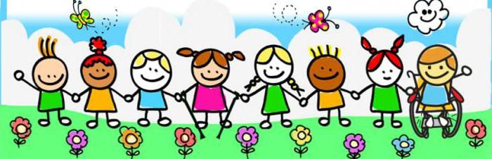
Муниципальное дошкольное образовательное учреждение
Детский сад общеразвивающего вида № 62
«Аленький цветочек»
г. Котласа
Муниципальное автономное дошкольное образовательное учреждение
«Центр развития ребенка – детский сад № 19»
г. Сыктывкара

«Играем и развиваемся вместе»
( Сборник материалов для работы с детьми ОВЗ)

Сборник методических материалов

г. Котлас – г. Сыктывкар – 2017 год

Редакторы-составители сборника: заместитель заведующей по УВР Киселева Надежда Николаевна, МДОУ «Детский сад общеразвивающего вида № 62 «Аленький цветочек» г. Котласа, старший воспитатель Королева Ольга Николаевна, МАДОУ «ЦРР – детский сад № 19», г. Сыктывкара
Содержание:
- Введение…………………………………………………………………………….. 4-5 стр.
- Материалы по речевому развитию …………………………………………… 6-17 стр.:
  - Игра «Кубик – певец», автор–составитель Морозова Т. С. учитель-логопед, МАДОУ «ЦРР – детский сад № 19», г. Сыктывкара
  - «Использование игр с предметами по развитию лексико-грамматического строя речи дошкольников с ОВЗ», автор-составитель Канцер Анастасия Евгеньевна учитель-логопед, МДОУ «Детский сад общеразвивающего вида № 62 «Аленький цветочек» г. Котласа
  - «Оригами как одно из эффективных средств развития монологической речи у старших дошкольников с ОНР III уровня», автор–составитель: Ганжа Анастасия Николаевна, воспитатель МДОУ «Детский сад общеразвивающего вида № 62 «Аленький цветочек» г. Котласа
- Материалы по художественно-эстетическому развитию ………………….18-27 стр.:
  - Влияние нетрадиционных способов рисования на развитие психических процессов детей с ОВЗ, автор - составитель: Луценко Елена Сергеевна, воспитатель МДОУ «Детский сад общеразвивающего вида № 62 «Аленький цветочек» г. Котласа.
  - Игра «Аквапланшет», автор-составитель: Дорошко Лариса Сергеевна, воспитатель МДОУ «Детский сад общеразвивающего вида № 62 «Аленький цветочек» г. Котласа.
  - «Игры для детей с ослабленным зрением», автор-составитель Моторина М.А., воспитатель МАДОУ «ЦРР – детский сад № 19» г. Сыктывкара
  - Игра «Сюжетная шнуровка», автор-составитель Макарова Н.И., воспитатель МАДОУ «ЦРР – детский сад № 19» г. Сыктывкара
- Материалы по социально - коммуникативному развитию ……………….28-29 стр.:
  - «Использование коммуникативных игр в работе с детьми с ОВЗ», автор: Дёмова Светлана Константиновна воспитатель МДОУ «Детский сад общеразвивающего вида № 62 «Аленький цветочек» г. Котласа
- Материалы по познавательному развитию детей ………………………….30-36 стр.:
  - Игра «Релаксационный экран», автор-составитель: Пронина Елена Вячеславовна воспитатель МДОУ «Детский сад общеразвивающего вида № 62 «Аленький цветочек» г. Котласа.
  - «Авторские игры с куклами», автор-составитель Моторина Марина Акиндиновна, воспитатель МАДОУ «ЦРР – детский сад № 19» г. Сыктывкара.
  - «Игры с песком для детей с ОВЗ», автор-составитель Корсакова В.Н., педагог-психолог, МАДОУ «ЦРР – детский сад № 19», Г. Сыктывкара
  - Интерактивная игра «Веселый стадион» для детей с ОВЗ, автор-составитель: Платто Б.В., воспитатель по физической культуре МАДОУ «ЦРР – детский сад № 19», г. Сыктывкара
- «Особенности эмоционально-волевой сферы старшего дошкольника с задержкой психического развития (ЗПР)», автор-составитель: Чернорицкая Надежда Васильевна, воспитатель МДОУ «Детский сад общеразвивающего вида № 62 «Аленький цветочек» г. Котласа ………………………………………37-40 стр.
- Бизикубы в работе с детьми с ОВЗ …………………………………………... 41-45 стр.
- Заключение …………………………………………………………………………. 46 стр.
- Список используемой литературы ………………………………………………. 47 стр.

Введение:
В 80-е гг. прошлого века в США вводится новый термин, обозначающий ситуацию активного участия каждого ученика в совместном обучении, inclusion – включение. Благодаря международному законодательству этот термин получил быстрое распространение. В 1994 г. Саламанская декларация о принципах, политике и практической деятельности в сфере образования лиц с особыми потребностями вводит в международный обиход термин «инклюзия» и провозглашает принцип инклюзивного образования.
Инклюзивное образование – это образование, которое каждому, несмотря на имеющиеся интеллектуальные, физические, эмоциональные, социальные или другие особенности, предоставляет возможность быть вовлеченным в общий процесс обучения и воспитания. На сегодняшний день, проблема внедрения инклюзивного образования в дошкольные учреждения России является актуальной.
На современном этапе развитию инклюзивного образования присущи проблемы и противоречия. Одной из важнейших проблем является неготовность педагогического коллектива принять детей с ОВЗ и детей - инвалидов, а при готовности работать с такими детьми – возникают сложности вовлечения детей с ОВЗ и детей –инвалидов в образовательный процесс группы, (не ущемляя права ни одной из категорий детей, но создавая особые условия для детей, имеющих особые потребности, как это сделать в условиях массового детского сада, при высокой посещаемости групп).
Для сбалансированной работы по инклюзивному образованию важно в своей работе соблюдать принципы:
Принцип индивидуального подхода предполагает подбор таких методов и средств обучения, в которых будут учтены индивидуальные образовательные потребности каждого ребенка. Индивидуальные программы развития дошкольника разрабатываются на основе диагностики его функционального состояния и предусматривают выработку индивидуальной стратегии развития.
Принцип поддержки самостоятельной активности ребенка. Предоставление условий для самостоятельной активности ребенка является одним из важнейших условий успешности инклюзивного образования. Реализация данного принципа помогает предотвратить появление «выученной беспомощности» – феномена, когда ребенок не прикладывает собственных усилий для улучшения своего состояния, а ожидает внешней инициативы.
Принцип активного включения в образовательный процесс всех его участников предполагает активное включение детей, родителей и специалистов в совместную деятельность с целью достижения плодотворного взаимодействия на гуманистической основе.
Принцип междисциплинарного подхода предполагает применение комплексного подхода к определению и разработке средств и методов обучения и воспитания детей; регулярное проведение диагностических мероприятий каждого ребенка, на основе которых составляется образовательный план работы как с конкретным ребенком, так и с группой в целом.
Принцип вариативности в организации процессов воспитания и обучения предполагает наличие вариативной развивающей среды, т. е. необходимых развивающих и дидактических пособий, безбарьерной среды, вариативной методической базы воспитания и обучения и др.
Принцип партнерского взаимодействия с семьей. В рамках данного принципа главной задачей специалиста (педагога) является установление доверительных партнерских отношений с родителями или близкими ребенка, внимательного отношения к запросам родителей и др.
Соблюдая данные принципы, будет гораздо легче выстраивать свою работу, как воспитателям, так и узким специалистам.
Инклюзивное обучение предполагает совместное образование детей с особыми образовательными потребностями и нормально развивающихся сверстников в пределах одной группы по разным образовательным маршрутам.
Учреждение успешно реализует инклюзивную практику, если все дети, включенные в образовательный процесс:
• показывают положительную динамику в развитии (особенно в развитии социальных навыков);
• адаптированы и приняты детской группой, с желанием посещают образовательное учреждение;
• получают помощь и поддержку в овладении образовательной программой.

В рамках деятельности сетевого взаимодействия по реализации программы «Детский сад 2100» между МДОУ Детский сад общеразвивающего вида № 62 «Аленький цветочек» г. Котласа и МАДОУ «ЦРР – детский сад № 19» г. Сыктывкара по теме «Инклюзивное образование в ДОО с использованием пособий программы «Детский сад 2100» был разработан сборник методических материалов, демонстрирующий разные формы работы с детьми – инвалидами и детьми с ОВЗ, разный опыт по выстраиванию инклюзивного образования в ОУ.
В сборник вошли материалы, созданные педагогами-психологами, логопедами, воспитателями дошкольных учреждений. Методический материал представлен в форме конспектов игр, планов работы, опыта работы.
Данные материалы могут быть интересны педагогам-психологам, логопедам, воспитателям дошкольных учреждений, а так же родителям.

Материалы по речевому развитию детей с ОВЗ.

Игра «Кубик певец» для детей старшего дошкольного возраста
Автор-составитель: | Учитель-логопед Морозова Татьяна Сергеевна, МАДОУ «ЦРР – детский сад № 19» г. Сыктывкара

Картинный материал (символы гласных звуков) взят из книги Т. Б. Филичивой, Т. В. Тумановой «Демонстрационный материал для обследования и формирования речи детей дошкольного возраста»
Игра рассчитана на несколько занятий
Количество игроков: 2 человека (педагог и ребенок)
Игра проводится учителем – логопедом (может проводить и воспитатель, и родитель) с детьми дошкольного возраста.
Цель: вызвать (уточнить) и закрепить умение четко артикулировать и различать гласные звуки [А], [У], [И], [О], [Ы], [Э];
Задачи:
- закрепить зрительные образы гласных звуков;
- обучать соотносит символы и гласные звуки;
- учить слышать и различать гласные звуки по символам и артикуляции;
- сформировать фонематическое представление детей на материале гласных звуков [А], [У], [И], [О], [Ы], [Э];
- развивать физиологическое дыхание;
- формировать просодическую сторону речи;
- создать положительный эмоциональный настрой на совместную со взрослым деятельность.
Рекомендации:
- с детьми с нарушением слуха (слабослышащие) речь педагога должна быть громче и четче;
- с детьми с синдромом Дауна потребуется большее количество времени, допускается упрощение игры.
Ход игры:
В руках ребенка кубик на котором изображены символы гласных звуков, логопед обращает внимание ребенка на символ звука [А], поясняет, что при произношении звука [А] рот широко открыт (похож на большой круг), язык спокойно лежит внизу, поток выдыхаемого воздуха не встречает преграды (губы, зубы, язык), в образовании звука участвует голос, звук можно тянуть и петь, далее ребенок смотрит в зеркало и вместе с педагогом произносит звук [А].
Когда ребенок четко научится говорить [А], предлагаем произнести звук громко-тихо, долго-коротко.
Выделение данного звука среди других звуков: как только ребенок услышит звук [А] касается ладошкой символа.
Знакомство с другими гласными звуками происходит аналогично.
Когда ребенок познакомиться со всеми гласными звуками и символами игра усложняется:
- логопед показывает артикуляцию звука, ребенок называет его, и наоборот;
- логопед произносит звук, ребенок показывает карточку-символ, и наоборот
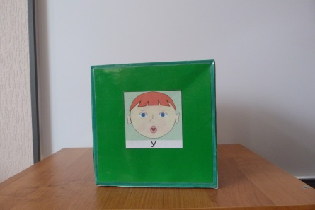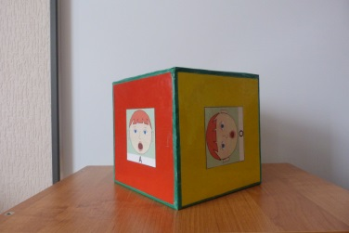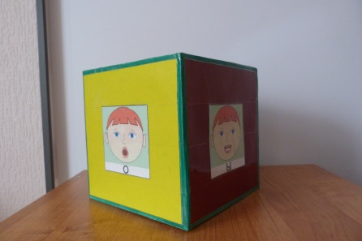

Использование игр с предметами по развитию
лексико-грамматического строя речи старших дошкольников с ОВЗ
Автор-составитель: | Учитель-логопед Канцер Анастасия Евгеньевна, учитель-логопед МДОУ «Детский сад общеразвивающего вида № 62 «Аленький цветочек» г. Котласа

Практический опыт работы педагогов дошкольных коррекционных образовательных учреждений показывает, что традиционные методы работы с дошкольниками не всегда эффективны и целесообразны при работе с детьми с ОВЗ.
Усвоение лексических средств языка – первая задача коррекционного обучения детей, имеющих общее недоразвитие речи. Поскольку лексико-грамматические конструкции вызывают огромные трудности у детей с общим недоразвитием речи, то их формированию следует уделить особое внимание в коррекционной работе.
Предлагаем вам познакомиться с одними из популярных игр по развитию лексико-грамматического строя речи дошкольников с ОВЗ, большинство из которых не требуют финансовых затрат. Но в тоже время являются очень интересными, яркими и позволяют действовать с предметами детям в возрасте от 2 до 7 лет. Постепенно, в зависимости от успехов и возраста детей игры можно усложнять. Например, увеличить количество предметов, задавая более сложные вопросы и т.д.
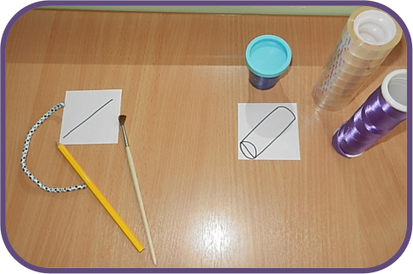
Игра «Толстый-тонкий»
Цель: Различие наглядно предъявленных предметов по противоположным признакам с использованием антонимов.
Образец: Карандаш тонкий, а трубка толстая, верёвка длинная, а шнурок короткий.
Количество игроков – взрослый и ребенок.
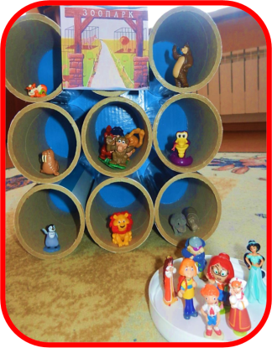Правила игры: Ребенку дают несколько предметов и предлагают разложить на две группы по противоположным признакам, например, в одну группу – толстые (веревка, палка, свеча и т. п., а в другую – тонкие (шнурок, карандаш, нитка и т. п.). Ребенок называет антонимические признаки вслух, может также изобразить их жестами

Игра «Зоопарк»
Цель: развивать связную речь детей старшего дошкольного возраста, побуждать проговаривать свои действия.
Количество игроков: взрослый и два ребенка.
Правила игры: умение находить заданные предметы по описанию, находя заданные предметы – описывать свои действия и заданный предмет.
Например: Назови животных, которые потерялись.
Рассели животных по клеткам, проговаривая:
- Медведь живет на третьем этаже.
- Кто живет в центре зоопарка? (Обезьянки) Посчитай их (одна обезьяна,… пять обезьян), А кто поселился в правом верхнем углу?
- Кто детеныш у льва?
- Послушай и угадай чей это голос? (ответь полным предложением)
-Отгадай загадку или Кого я загадала? (Ползает и шипит).
Усложнения: В игре можно использовать не только животных, но и усложняя использовать геометрические фигуры разного цвета и размера, фигурки людей – семья, тогда в соответствии с выбранными фигурками будут поставлены другие задачи, но цель игры не меняется.

Игра «Береза».

Цель: развивать связную речь детей старшего дошкольного возраста, побуждать проговаривать свои действия.
Правила игры: изготавливается панно, на котором в зависимости от времени года, происходят изменения – педагог добавляет листья, или снег, меняет птиц и т.д – постоянно видоизменяющееся панно - основа дерево.
Количество игроков: взрослый и ребенок, может два ребенка.
Позволяет наглядно и тактильно следить за явлениями природы. Дети не только смотрят, но и трогают, могут сами изменять.
С детьми проводятся беседы о том:
- Как называется дерево?
- Какая береза?
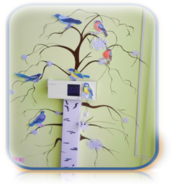- Назови, что есть у березы?
- Что с ней происходит зимой, весной?
-Посмотри, на нашу березу прилетели птицы? Каких ты знаешь птиц?
- Давай их посчитаем (Один голубь, два голубя,… пять голубей)
- Назови части тела у сороки.
- Как голос подает ворона?
Упражнения:
- на дыхание «Сдуй снежинку, листочек»
- на ориентировку в пространстве «Дотянись правой рукой до верхней веточки»
- на развитие памяти «Посмотри и запомни, что изменилось?»

Игра «Что в мешочке»
Цель: побуждать детей описывать свои ощущения, подробно проговаривая свои действия.
Правила игры: ребенку предлагается мешочек (их несколько), трогая мешочек, стимулировать речь детей, проговаривать свои догадки о том, что может находиться в мешочке.
Каждый мешочек выполнен в разном цвете, мешочки отличаются по фактуре и подвешены на разной ширины ленточках, так, чтобы ребенок мог свободно подойти и потрогать любой из мешочков, сравнить их: на вес, цвет, угадать что внутри, услышать определенный звук и т.д.
Предшествующая работа: мешочки развешиваются перед игрой, готовится заранее наполнение для мешочков, с которым ребят можно познакомить заранее (это будет как один из этапов игры). Т.е. дети отдельно знакомятся с наполнителями – здесь очень хорошо будут развиваться тактильные ощущения, развиваться мелкая моторика пальцев, рук. Можно поиграть в игру «Золушка» - хорошо известную, когда необходимо отделить два вида круп – например: отделить горох от фасоли, и т.д.- это касается природных наполнителей.
Когда ребята хорошо усвоят разные виды наполнителей, можно переходить к основному этапу игры – угадывания предметов в мешочке.


«Оригами как одно из эффективных средств развития монологической речи у старших дошкольников с ОНР III уровня»
Автор-составитель: | Ганжа Анастасия Николаевна, воспитатель МДОУ «Детский сад общеразвивающего вида № 62 «Аленький цветочек» г. Котласа

Развитие монологической речи играет ведущую роль в процессе речевого развития старших дошкольников и занимает центральное место в общей системе работы по развитию речи в детском саду. Этот вид речи, достаточно сложный для детей с ОНР III уровня.
Планирование занятий продуктивной деятельностью строится с учетом возрастных особенностей детей и темы недели. Четко определяется тема и цель совместной образовательной деятельности (СОД), выделяется необходимый лексический и грамматический материал для усвоения и овладения детьми, обозначаются отдельные этапы занятий, которые взаимосвязаны по смыслу и теме. Занятия включают разнообразные игровые и дидактические упражнения с элементами соревнования, контроля и оценки своих действий и действий товарищей.
Работа проходит в утренние и вечерние часы в соответствии с циклограммой работы и учетом желания ребенка. Для работы с детьми по развитию монологической речи составлен план на год, определены разнообразные темы, задачи по художественно-эстетическому развитию (оригами) и коррекционная задача по развитию монологической речи. Кроме этого, выделен раздел словарной работы и отмечен итоговый результат, к которому необходимо стремиться при проведении работы с детьми с ОНР. План рассчитан на учебный год. Каждую неделю изменяется тема и вносится корректировка задачи. В конце каждого месяца проводится итоговое мероприятие – коллективная работа, с использование поделок выполненных в течении месяца .
Для занятий необходимо подготовить цветную бумагу, клей, ножницы, схемы выполнения работы.
Данный перспективный план может быть использован учителем-логопедом для сопровождения детей с ОНР, а также педагогами для работы с детьми с ОВЗ и нарушениями речевого развития и развитию мелкой моторики. Данная форма работы может быть использована педагогами для включения в адаптированную образовательную программу и для разработки индивидуального маршрута сопровождения ребенка.
По итогам работы по данному плану, можно сделать следующие выводы:
- у детей с ОНР вырос объем активного и пассивного словаря,
- качественно изменилось построение предложений и текстов рассказов (в речи детей появились распространенные и сложно-сочиненные предложения);
- повысился уровень ответа на поставленный вопрос, дети стараются отвечать полным предложением.

План-содержание программы

Тема занятия | Задачи по конструированию | Задачи по речевому развитию | Словарная работа | Предварительная работа | Планируемый результат
«Грибы» | - Изготовление фигуры из базовой формы «квадрат»  -развивать умение складывать фигуры из бумаги, | - Упражнять в согласовании числительных и существительных | Съедобные грибы, несъедобные грибы, названия грибов: подосиновик, подберезовик, масленок, красноголовик и др. | Рассматривание иллюстраций с изображением грибов | Составление пересказа близкого к тексту рассказа В.П. Катаева «Грибы», изготовление фигуры гриба
«Лесные ели» | - знакомство с основными понятиями схемы изготовления поделки, | - Закрепление в речи умения образовывать и употреблять относительные прилагательные Развивать умение составлять описательный рассказ, | Названия деревьев: тополь, осина, дуб | Экскурсия в парк, чтение «Дуб и орешник» Л.Н. Толстой, игра «Один – много» (тополь – тополя и др.) | Составление описательного рассказа о дереве, изготовление фигуры дерева.
«Дикие животные» | - воспитание права выбора,  - изготовление фигур животных из базовой формы «треугольник», | - Упражнять в образовании притяжательных прилагательных от слов заяц, медведь, лиса. Развивать умение составлять описательный рассказ, | Берлога, логово, дупло, нора; детеныши животных | Отгадывание загадок о животных, выборочное чтение рассказов Е. Чарушина. | Составление описательного рассказа о поделке животного, изготовление фигуры животного.
«В лесу» (коллективная аппликация из изготовленных фигурок оригами) | -закрепление навыков в изготовлении базовых фигур оригами | - Упражнять в согласовании числительного и существительного. Учить составлять рассказ по сюжетной картине с придумыванием последующих событий, | Детеныши животных, названия грибов. | Изготовление фигурок деревьев, животных и грибов, рассматривание пейзажей осеннего леса. | Составление рассказа по изготовленной детьми картине, приготовленной детьми
«Курочка» | - Изготовление фигуры из исходной формы «треугольник», | - Упражнение в употреблении предлогов (из-за, из-под, за, над). | Подбор слов – описаний к заданному слову. | Закрепление в речи название основных значений обозначений схемы изготовления фигуры, чтение загадок и стихов о курице и цыплятах. | Заучивание русской народной прибаутки «Курочка», изготовление фигуры курочки.
«Мышка» | -изготовление фигуры из исходной формы «треугольник», | - Согласование притяжательных прилагательных с существительными.  Составление рассказа-описания о мышке | Обогащение речи однородными действиями и признаками. | Повторение загадок и сказок о мышке | Изготовление поделки мышки, составление описательного рассказа о животных.
«Фигуры человека» - дедушка и бабушка | -мастерить из бумаги из базовых форм «квадрат» и «шкаф», | - Упражнять в образовании существительных с уменьшительно-ласкательными суффиксами. Развитие умения пересказывать близко к тексту | Активизация словаря антонимов. | Чтение басни Л.Н. Толстого «Старый дед и внучек», игра «Что для чего человеку нужно?». | Пересказ рассказа В. Осеевой «Просто старушка», изготовление фигуры человека.
«Обыгрывание сказки «Курочка Ряба» | - закрепление навыков в изготовлении базовых фигур оригами | - Развивать умение распространять предложения дополнениями и обстоятельствами. | Цыпленок | Изготовление фигурок для обыгрывания сказки, чтение сказки «Курочка Ряба». | Рассказ сказки «Курочка Ряба» близко к тексту с использованием фигурок оригами.
«Гусь» | -закрепление навыков в изготовлении базовых фигур оригами | - Упражнять в образовании относительных прилагательных. | Гусенок, гусыня | Игра «Один – много» (крыло – крылья, шея – шеи и другие), рассматривание иллюстрации гуся. | Пересказ рассказа А. Шестопалова «Про гусей», изготовление фигуры гуся
«Петушок» | - Учить изготавливать фигуры из двух квадратов разного цвета,  - ознакомление с обозначениями надреза и переворота в плоскости на схеме изготовления фигуры, | - Развитие памяти, слухового внимания. | Подбор слов действий и слов описаний к определенному слову. | Чтение потешек про петуха, рассматривание иллюстрации с изображением петуха. | Заучивание загадок про петушка, изготовление фигуры петуха
«Индюк» | - закреплять условные обозначения схемы изготовления поделок, | - Упражнять в согласовании числительных и существительных. | Индюшонок | Рассматривание иллюстрации с изображением индюка. | Пересказ сказки «О чем индюк думал?», изготовление фигуры индюка.
Коллективная аппликация «Птичий двор» | - закреплять условные обозначения схемы изготовления поделок, | - Развивать умение грамматически правильно строить свое высказывание. Развивать умение отвечать на вопросы полным распространенным предложением | Домашние птицы и их птенцы | Изготовление фигурок оригами – птиц, игра «Домашние животные и их птенцы». | Творческое рассказывание по композиции
«Снеговик» | -развивать умение изготавливать фигуры оригами из исходной формы «квадрат», | - Развивать умение составлять распространенные предложения. Упражнять в постановке вопросов к сюжетной картине | Трескучий, ледяная, белоснежный | Чтение Г.А.Скребицкий «Зима», игра «Подбери родственные слова» (зима – снег, холод и другие) | Составление рассказов-миниатюр из 3 – 4 предложений по мотивам сюжетной картины «Зимние забавы», изготовление фигуры снеговика из базовых форм: «квадрат» и «воздушный змей».
«Снегурочка» | - Развивать умение изготавливать фигуры из двух базовых форм «квадрат» и «шкаф», | - Развивать мимические мышцы. | Подбор слов признаков к заданному слову, родственных слов к слову Снегурочка. | Рассматривание иллюстрации с изображение Снегурочки. | - Заучивание стихотворения Э. Багуславской «Где Снегурочка живет?», изготовление фигуры Снегурочки
«Дед Мороз» | - развивать умение изготавливать поделки из двух фигур, | - Развивать умение употреблять в речи возвратные глаголы. | Активизация словаря -синонимов. | Чтение С.Д. Дрожжин «Дедушка Мороз». | Изготовление фигуры деда Мороза, составление мини-рассказов из личного опыта.
«Встреча Нового года» | -Развивать умение изготавливать фигуры из двух базовых форм «квадрат» и «шкаф» | - Развитие творчества, умения правильно строить сложную фразу  - учить использовать сложные предложения с предлогами: потому что, чтобы и т.д | Празднование, новогодние праздники | Изготовление фигурок оригами : дед Мороз, Снегурочка, Снеговик, чтение сказки «В гостях у дедушки Мороза». | Составление рассказа из личного опыта «Как наша семья встречает Новый год»
«Еловая ветка с игрушками» | - Развивать умение изготавливать фигуры из базовых форм «треугольник», | - Закрепление употребления и согласования с существительными относительных прилагательных (еловый, еловая, еловое, еловые). | Активизация словаря словами – действиями и словами – признаками к слову ель | Рассматривание зимних пейзажей А. Пластова, П. Кузнецова. | Изготовление фигуры еловой веточки, составление описательного рассказа.
«Снежинка» | - Развивать умение мастерить из шести базовых форм «воздушный змей», | - Развивать умение образовывать множественное число слов родительного падежа.  чтение схемы с помощью слов – подсказок, | Подбор слов родственных к слову «Снежинка». | Чтение А.А. Блок «Снег да снег», | Заучивание стихотворения А. Твардовского «Утро», изготовление снежинки.
«Декоративная салфетка» (повторение правил этикета) | - Развивать умение работать с салфеткой, | - Развивать умение правильно строит предложение, распространять его. | Сервировка, сервированный, столовые приборы, посуда. | Игра «Подбери слова» (тарелка какая? – белая, чистая, красивая, стеклянная и т.д.) | Составление рассказа описания последовательности работы, изготовление фигуры «Гребень» из салфетки.
«Рыбка» | - изготовление фигуры рыбы из базовой формы «треугольник», | - Учить образовывать притяжательные прилагательные и согласовывать их с существительными.  развитие умения читать схемы с помощью слов-подсказок | Названия морских и речных рыб. | Игра «Чей плавник, чьи жабры», чтение сказки А.С. Пушкина «Сказка о рыбаке и рыбке». | Заучивание русской народной песенки: «Сеть тяну, рыбу ловлю», изготовление фигуры рыбы
«Золотая рыбка» | - показать разнообразие изготовления фигуры рыбы, | - Развивать умение грамматически правильно строить свое высказывание. | Названия рыб: карась, окунь, гупи, гурами; рыбак, | Дидактическая игра «Сосчитай рыбок», чтение «По щучьему велению», Н.Н.Носов «Карасик». | Изготовление поделки рыбы, пересказ рассказа Е. Пермяка «Первая рыбка» близкий к тексту
Коллективная аппликация «Аквариум» | - продолжать знакомить с обозначениями надреза и переворота в плоскости на схеме изготовления фигуры, | - Развивать внимание, память, логическое мышление (умение сравнивать, анализировать | Названия аквариумных рыбок: сом, гупи, гурами, меченосец. | Изготовление фигурок рыбок, аппликация «Аквариум без рыб» | Изготовление коллективной аппликации, составление описательного рассказа.
Открытка к 23 февраля | - Изготовление фигуры из базовой формы «блин», | - Развитие слухового внимания, логического мышления.  - упражнять в чтении схемы с помощью вопросов | Пароход, парусник, катер, баржа, паром. | Чтение стихов о празднике 23 февраля. | Изготовление открытки, заучивание загадки про пароход.
Изготовление открытки к 8 марта «Цветок «Сертабор» | - развивать умение составлять фигуру оригами из нескольких деталей | - Развивать словообразование. | Праздничное настроение, поздравительная открытка, благодарность. | Беседа о занятиях мамы, бабушки, игра «Старше – младше». | Изготовление открытки, составление рассказа «Поздравляем маму».
«Тюльпан» | - учить изготавливать объемную поделку, | - Развитие слухового внимания и памяти.  - Закреплять умение читать схему изготовления фигуры, | Названия садовых цветов, активизация словаря – признаков. | Рассматривание иллюстрации с изображением тюльпанов. | Заучивание отрывка стихотворения Н. Антоновой «Тюльпаны»
«Цветочная корзина» | - Продолжать учить изготавливать объемные поделки из базовой форм «квадрат», | - Образование относительных прилагательных (из бересты - берестяная, из бумаги – бумажная, из пластмассы – пластмассовая и другие). | Берестяная, береста, пластмассовая и другие. | Рассматривание корзинки из бересты, чтение сказки С. Маршака «Двенадцать месяцев» | Анализ прочитанной сказки С. Маршака «Двенадцать месяцев»,
«Грач» | - продолжать знакомить с обозначениями надреза и переворота в плоскости на схеме изготовления фигуры, | - Развивать умение образовывать притяжательные прилагательные. | Перелетные птицы, зимующие птицы | Игра «Перелетные и зимующие птицы». | Составление рассказа по картине А. Саврасова «Грачи прилетели», изготовление фигуры грача.
«Парусник» | - Учить изготавливать фигуру из базовой формы «треугольник», | - Развивать умение образовывать слова с уменьшительно-ласкательными суффиксами. | Водный транспорт, наземный транспорт, воздушный транспорт. | Игра «Назови одним словом». | Заучивание стихотворения Ч. Шагдурова «Весна»,Изготовление фигуры парусник.
«Кошечка» | изготовление фигуры из двух базовых форм «книга» и «треугольник», | - Упражнять в употреблении предлогов (вокруг, между, за) | Домашние животные и их детеныши. | Чтение загадок про кошку, рассматривание картины «Кошка с котятами» и описание кошки. | Пересказ рассказа Л. Толстого «Котенок», изготовление фигуры кошки
«Стаканчик» | - Учить изготавливать фигуры из базовой формы «рожок», | - Упражнять в согласовании числительных и существительных. | Дикие животные и их детеныши. | Чтение и пересказ сказки «Заюшкина избушка» | Изготовление пальчикового театра из стаканчиков и драматизация сказки «Заюшкина избушка»
«Первые цветы» | - Показать разнообразие способов изготовления цветов с помощью техники оригами, | - Упражнять в образовании множественного числа словосочетаний (существительных и глаголов). | Полевые цветы: мать-и-мачеха, одуванчик, колокольчик, пастушья сумка. | Рассматривание иллюстрации с изображением мать-и мачехи. | Составление рассказа о первых цветах – мать-и-мачехе, изготовление фигуры цветка.
«Бабочка» | - Изготавливать фигуры из базовой формы «треугольник», | - Развитие памяти, слухового внимания. | Капустница, крапивница, бражник. | Рассматривание иллюстраций с изображением различных бабочек. | Заучивание загадок про бабочку, изготовление поделки бабочки.
«Майский жук» | - Закреплять умение самостоятельно читать схему изготовления поделки, | - Упражнять в образовании множественного числа словосочетаний (существительных и прилагательных). | Активизация словаря по теме «Насекомые», подбор слов признаков и действий к заданному слову. | Рассматривание иллюстрации с изображением майского жука. | Пересказ рассказа Э. Шим «Жук на ниточке», изготовление фигуры майского жука.
Коллективная аппликация | - Развивать творческие способности детей; | - Коррекция грамматического строя речи (словообразование с помощью  уменьшительно - ласкательных суффиксов). упражнять в использовании в речи сложноподчиненных предложений | Активизация словаря по теме «Насекомые». | Изготовление поделок насекомых (бабочки, майского жука). | Изготовление коллективной аппликации  «Весенняя полянка», составление рассказа по картине.
Изготовление поделок по желанию детей | - Развивать творческие способности детей,  - закреплять умение самостоятельно пользоваться схемой изготовления поделки, | - Упражнять в образовании притяжательных прилагательных закреплять умение задавать вопросы. | Детеныши животных, названия птиц и т.д. |  | Составление описательного творческого рассказа о поделке, изготовление фигуры оригами .

Материалы по художественно-эстетическому развитию детей с ОВЗ

«Влияние нетрадиционных способов рисования
на развитие психических процессов детей с ОВЗ»
Автор-составитель: | Луценко Елена Сергеевна, воспитатель МДОУ «Детский сад общеразвивающего вида №62 «Аленький цветочек» г. Котласа

« … Это правда! Ну, чего же тут скрывать?
Дети любят, очень любят рисовать!
На бумаге, на асфальте, на стене
И в трамвае на окне…»
Э. Успенский
Годы дошкольного детства — это годы интенсивного психического развития и появления новых, ранее отсутствовавших психических особенностей. В этот период активно развиваются воображение, логическое мышление, память, восприятие и внимание. Но у некоторых детей с ограниченными возможностями здоровья данные процессы развиваются более медленно. Такие дети часто отказываются выполнять различные задания и упражнения. Работая с детьми с ОВЗ, нашла способ их заинтересовать и параллельно развивать различные психические процессы. И этот способ – рисование нетрадиционными материалами и способами.
Анализируя деятельность детей в домашних условиях, сделала следующие выводы: родители не проявляют интерес к занятиям с ребенком рисованием, редко дают детям различные изобразительные материалы и практически не используют нетрадиционные методы рисования. Поэтому предположила, что подобные занятия будут интересны детям.
Достоинством рисования нетрадиционными техниками и материалами является то, что это необычный процесс для детей, а все необычное привлекает внимание, заставляет удивляться и восхищает. Большим плюсом данной деятельности является и то, что ребенок может получить быстрый результат, что вселяет уверенность ребенка в своих силах. А значит, выполнив правильно задания несколько раз, у него снова и снова будет появляться желание рисовать.
Для начала составила план работы с детьми с проблемами в развитии психических процессов. Каждый месяц использовала новую технику рисования. Совместную деятельность в данном направлении проводила 1 раз в неделю.
Вот примерный план работы:
- Рисование печатками из картофеля и листьев (Печатки из картофеля делаются так: разрезать клубень пополам и доработать его половину до необходимой формы (геометрические фигуры, цветы, другие элементы для рисунков). А печатки из листьев вот так: собрать листья необходимой формы, прогладить их утюгом, можно использовать и сухие листья, но они очень хрупкие, поэтому работать нужно аккуратно и не всегда у детей получается. Способ получения изображения: ребенок прижимает печатку к штемпельной подушке с гуашью или закрашивает кисточкой и наносит оттиск на бумагу. Листья только закрашиваются кисточкой).
- Рисование пальчиками и ладошками (Способ получения изображения: ребенок опускает в гуашь пальчик и наносит на бумагу точки, пятна, или ребенок опускает в гуашь ладошку оставляет на листе ее отпечаток, а затем дорисовывает недостающие элементы).
- Рисование жесткой полусухой кистью методом «тычка» (Способ получения изображения: на кисть набирается гуашь (вода не используется) и прикосновением ее к бумаге (под прямым углом) заполняется весь лист, контурный рисунок или шаблон. Получается имитация фактурности пушистости или колючей поверхности).
- Рисование поролоном и пенопластом (Сначала изготавливаются печатки из пустых контейнеров клея-карандаша или фломастера и поролона. Способ получения изображения: ребенок обмакивает поролоновую печатку в гуашь и наносит оттиск на бумагу. Работа с пенопластом немного другая. Здесь кусочки пенопласта ребенок прижимает к штемпельной подушке с гуашью и наносит оттиск на бумагу. Печатки из поролона или пенопласта могут быть различных геометрических форм или предметов).
- Рисование смешанной техникой восковые мелки + акварельные краски (Способ получения изображения: ребенок рисует восковыми мелками изображение на белой бумаге. Затем тонирует лист акварелью в один или несколько цветов. Рисунок мелками остается не закрашенным).
- Рисование смятой бумагой (Способ получения изображения: ребенок прижимает смятую бумагу к штемпельной подушке с гуашью и наносит оттиск на бумагу).
Рисуя вышеперечисленными способами, дети параллельно выполняли задания на развитие психических процессов. Например, на развитие памяти: «Запомни и нарисуй», на развитие внимания и мышления: «Нарисуй как у меня», «Раскрась лишний предмет», «Дорисуй недостающие предметы», «Раскрась все круги синим цветом, а квадраты желтым», «Нарисуй (раскрась) предмет, который двигается влево (вправо)», «Обведи силуэт и раскрась его», «Найди и раскрась два одинаковых предмета», , «Нарисуй предметы, которых не хватает», «Продолжи ряд », «Нарисуй (раскрась) отгадку», «Нарисуй предмет с противоположным значением (дом высокий – низкий)», на развитие воображения: «Преврати фигуру в предмет», «Составь узор из геометрических фигур» (или фигур разного цвета). Данные упражнения и задания можно выполнять любым способом и любым материалом. Научившись рисовать определенным способом, дети с удовольствием рисовали им и в самостоятельной деятельности, а также знакомили с уже освоенным способом и сверстников.
Таким образом, совместная деятельность по рисованию нетрадиционными техниками и материалами – это важное средство развития психических процессов и творческих способностей детей с ОВЗ дошкольного возраста.
«Истоки способностей и дарования детей - на кончиках пальцев. От пальцев, образно говоря, идут тончайшие нити – ручейки, которые питают источник творческой мысли. Другими словами, чем больше мастерства в детской руке, тем умнее ребёнок». (В. А. Сухомлинский)

Месяц | Способ рисования | задача | Задание
Октябрь | Печатки из листьев | - развивать зрительное восприятие через формирование умений рисовать печатками из листьев, составляя узор из чередующихся элементов | 1.Нарисуй листья, чередуя цвета, не нарушая закономерности.  2. Нарисуй осенний лес как на образце, чередуя деревья желтого и красного цвета.  3.Нарисуй осеннюю ветку с таким же количеством листиков как на образце.  4.Нарисуй цветы разного размера.  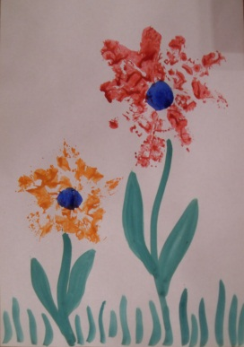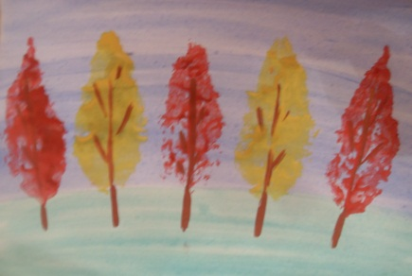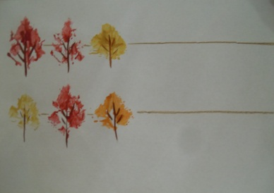Примерные образцы рисунков и рисунки детей:  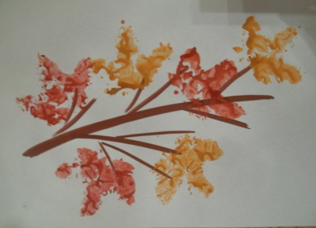
Ноябрь | Печатки из картофеля | - развивать зрительное восприятие и умение анализировать через формирование умений рисовать печатками из картофеля, составляя узор из чередующихся элементов и дорисовывая недостающие предметы. | 1.Нарисуй звездочки на коврике, чередуя желтый и оранжевый цвет.  2.Нарисуй грузовик с кубиками как на образце (или по словесной инструкции) (первый ряд кубиков красного цвета, второй – зеленого, третий, синего).  3.Составь узор из геометрических треугольников разной формы.  4.В каждом ряду дорисуй недостающий предмет.  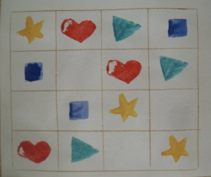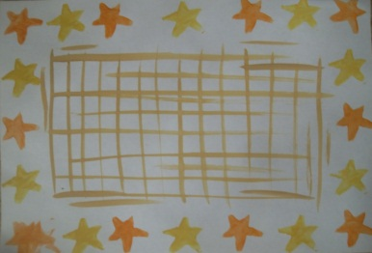Примерные образцы рисунков и рисунки детей:  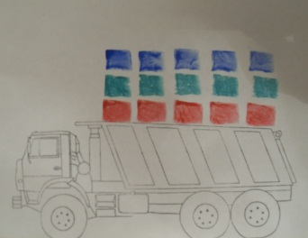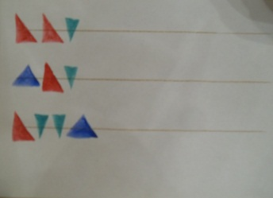
Декабрь | Рисование пальчиками | - развивать логическое мышление и умение обобщать и анализировать через формирование умений рисовать пальчиками | 1.Раскрась елочку  2.Раскрась лишний предмет.  3.Найди и раскрась одинаковые предметы.  4.Раскрась все треугольники красным цветом, а квадраты – зеленым.  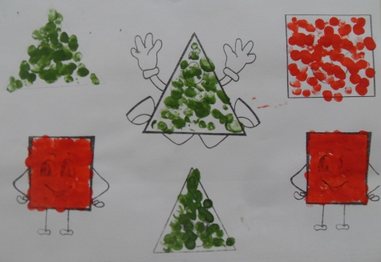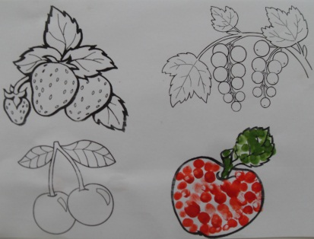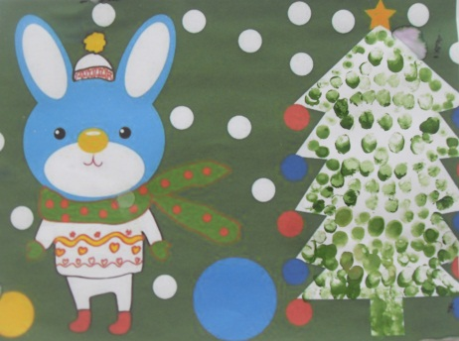Примерные образцы рисования и рисунки детей:  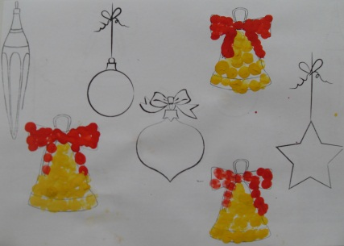
Январь | Рисование ладошками | -развивать фантазию и воображение через умение рисовать ладошками | 1.Нарисуй елочку.  2.Нарисуй рыбок в аквариуме.  3.Нарисуй букет из пяти цветов.  4.Преврати круг в солнышко.  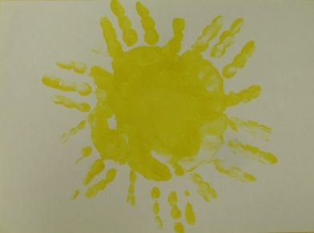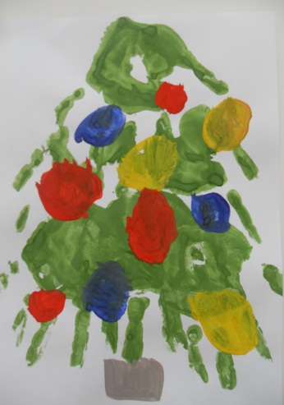Примерные образцы рисования и рисунки детей:  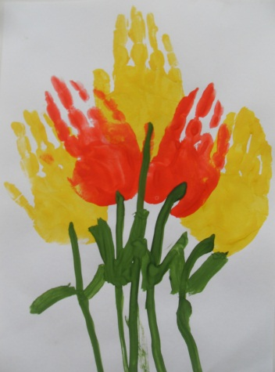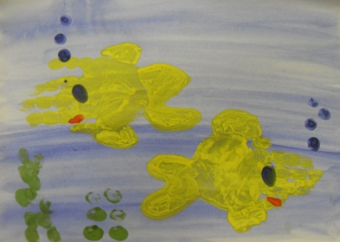
Февраль | Рисование жесткой полусухой кистью | -развивать память и мышление через умение рисовать способом тычка. | 1.Нарисуй снеговика (снежинки) .  2. Раскрась отгадку (например: котенок, цыплёнок, утенок, щенок и т.д.)  3. Раскрась только те предметы, которые раскрашены на образце.  4.Раскрась зайчика, который бежит влево серым цветом, а который бежит вправо белым цветом.  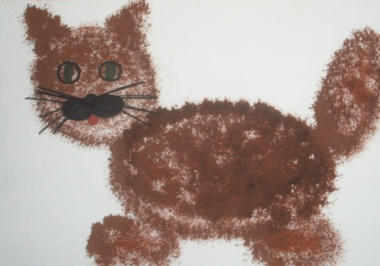Примерные образцы рисования и рисунки детей:  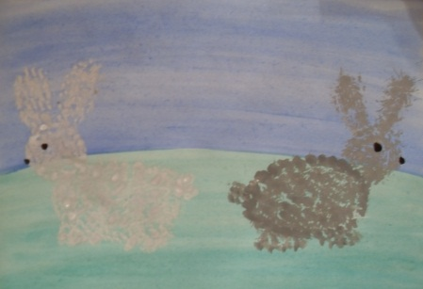  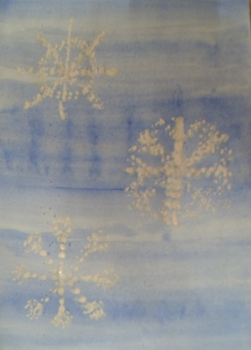
Март | Рисование поролоном и пенопластом | -развивать внимание и логическое мышление через умение рисовать поролоном или пенопластом | 1.Нарисуй геометрические фигуры.  2.Продолжи ряд, не нарушая закономерности.  3.Раскрась низкий дом красным цветом, а высокий – синим.  4.Раскрась как на образце  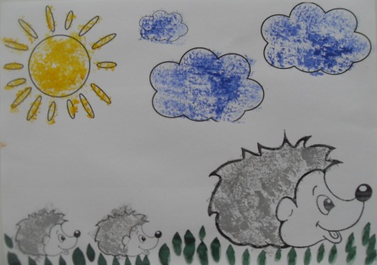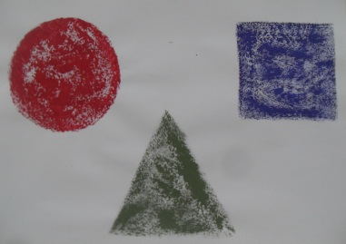Примерные образцы рисования и рисунки дете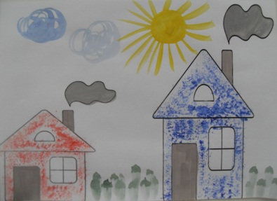й  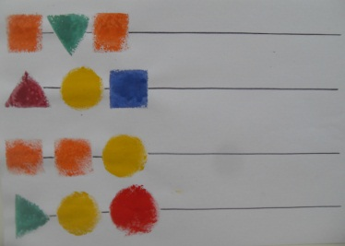
Апрель | Рисование смятой бумагой | -развивать внимание через умение рисовать смятой бумагой | 1.Нарисуй иголки у ежика.  2.Нарисуй столько одуванчиков, какое число на числовой карточке  3.Обведи силуэт медведя и раскрась его  4.Найди и раскрась две одинаковых овечки.  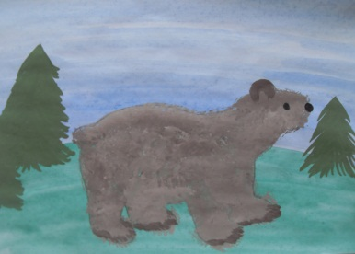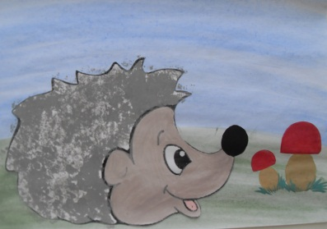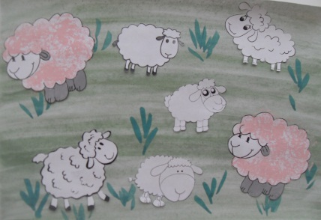Примерные образцы рисования и рисунки детей:  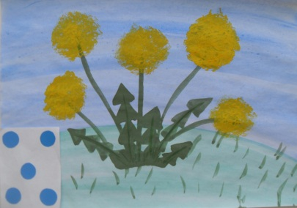
Май | Рисование смешанной техникой «Восковые мелки +акварельные краски» | -развивать воображение и логическое мышление через умение рисовать смешанной техникой «Восковые мелки + акварельные краски» | 1.Раскрась рыбку в аквариуме как на образце.  2.Преврати овал и треугольник в рыбок.  3.Нарисуй столько же рыбок как на образце.  4.Нарисуй большую и маленькую рыбок.  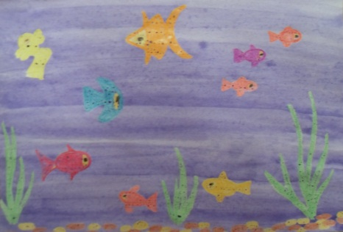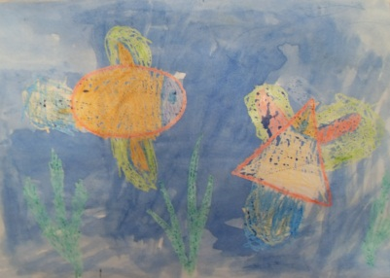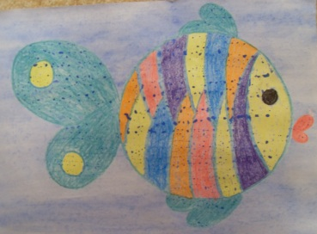Примерные образцы рисования и рисунки детей:  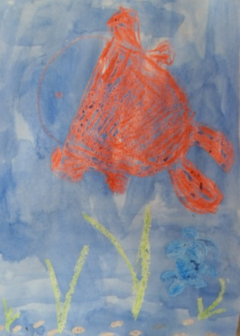

Игра «Аквапланшет» для детей среднего и старшего дошкольного возраста.
Автор-составитель: | Дорошко Лариса Сергеевна, воспитатель МДОУ «Детский сад общеразвивающего вида № 62 «Аленький цветочек» г. Котласа.

Цель: развитие мелкой моторики, снятие напряжения (релаксационные упражнения)
Описание игрового пособия: игра состоит из плотного файла размера А5 или А4 и шариков аквагрунта разного цвета.
Игра "Собери шарики"
Цель: закреплять умение различать цвета, ориентироваться на листе (право, лево, верх, низ), развивать мелкую моторику.
Ход игры: воспитатель предлагает детям распределить шарики в определенный сектор, например, синие в правый верхний угол, а красные - в левый нижний. Можно дать задание отсчитать определенное количество шариков.
Количество игроков: по количеству планшетов, не более 4 игроков и взрослый.

Игра "Нарисуй"
Задачи: Развивать творческое воображение, снять напряжение.
Ход игры: воспитатель предлагает детям нарисовать, изобразить рыбку, солнышко, домик и т.д. на аквапланшете.

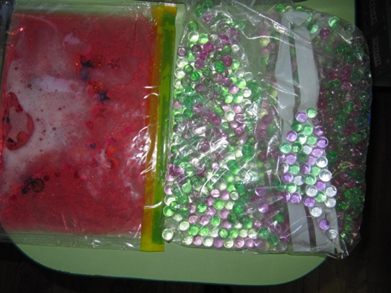

Игры для детей с ослабленным зрением, для детей с задержкой психического развития, с задержкой умственного развития
Автор-составитель: | Моторина Марина Акиндиновна, воспитатель МАДОУ «ЦРР – детский сад № 19» г. Сыктывкара

Игра «Что в мешочке».
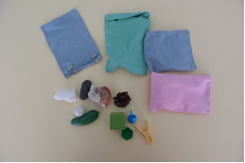Цель: Развивать тактильные ощущения, память, внимание, усидчивость, умение определять предмет на ощупь. Обогатить словарный запас словами обозначающими предметы ближайшего окружения.
Возраст: дети от 3^{х} лет.
Оборудование:
- мешочки из плотной ткани размером 7Х12 см с застёжкой кнопками с одной стороны.
- поднос.
- Мелкие предметы: шишка, шарик пластмассовый, кубик, ложечка из кукольного сервиза, ключ и т.д.
Ход игры:
1^{й} этап: Игра начинается с одним ребёнком. Мелкие предметы, которые используются в игре, должны быть знакомы ребёнку. Для этого они накануне рассматриваются ребёнком, ощупываются пальчиками, используются при манипулировании, выкладываются на поднос.
2^{й} этап: Перед ребёнком выкладываются мешочки со спрятанными предметами, предлагается определить что внутри. После того, как ребёнок нащупал, назвал предмет, мешочек открывается и ребёнок убеждается правильно ли он ответил.
3^{й} этап: Игра с группой детей из 3 – 4 .
4^{й} этап: Когда дети успешно справляются с узнаванием предметов, можно использовать части предметов. Например: кольцо пирамидки, деталь конструктора и т.д.

Серия игр с камешками из стекла.
Игра «Башня».
Цель: развивать тактильную чувствительность, умение выбрать камешки определённой формы, побуждать к повторению действий взрослого.
Возраст: дети от 3^{х} лет.
Оборудование:
Вязаные коврики круглой формы, камешки 2х видов, кубики и круглые.
Ход игры:
1^{й} этап: Камешки рассматриваются, ощупываются ребёнком, прячутся в кулачке, раскладываются в ёмкости.
2^{й} этап: Ребёнку предлагается построить башню. На коврике взрослый и ребёнок поочерёдно ставят кубики. Даётся возможность попробовать поставить камешек другой формы. Башенки строятся по всему коврику.
3^{й} этап: Несколько детей одновременно строят башню на своём коврике. Вместе с детьми порадоваться полученному результату.

Игра «Красивые коврики»
Цель: Способствовать развитию крупных мышц руки. Развивать внимание, память, формировать художественный вкус.
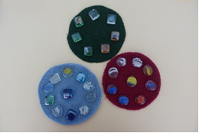Возраст: дети от 3^{х} лет.
Оборудование:
Вязанные коврики круглой формы, наборы камешков.
Ход игры:
Взрослый и ребёнок берут по одному коврику. Ребёнку предлагается сделать коврик красивым. Взрослый выкладывает камешки по краю, сопровождая действие речью и побуждая к этому ребёнка. Потом выкладывает узор по середине коврика. Варианты украшения могут быть любые: полоска, снежинка, лучики и т.д.
Усложнения; Несколько детей могут одновременно украсить коврики используя камешки 2^{х} видов.

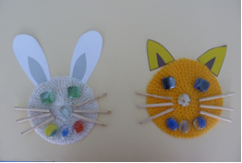Игра «Весёлые мордочки»
Цель: Развивать восприятие форм, размеров, пропорций. Формировать умение отражать простые предметы со взрослыми, выделять необходимые детали, находить подобное.
Возраст: дети от 3^{х} лет.
Оборудование:
Вязанные коврики круглой формы, камешки, ушки из картона, палочки (усики).
Ход игры:
Ребёнку предлагается сделать мордочку любимого зайчика (кошечки, собачки).
Берётся коврик белого цвета. Наводящими вопросами ребёнок подводится к тому, что зайчику нужны глазки, носик, ротик, усики, ушки. Педагог подбирает одну деталь – ребёнок вторую, такую же. В конце даётся оценка совместной работы. После овладения ребёнком игрой, комплект деталей увеличивается.

Игра «Аквариум»
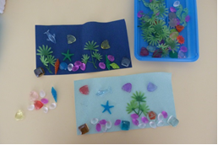Цель:
Развивать умение ориентироваться на листе, умение моделировать, формировать художественный вкус, тактильную чувствительность.
Возраст: дети от 5^{и} лет.
Оборудование:
Разноцветные листы – аквариумы, ракушки, камушки, рыбки из стекла, морские обитатели, водоросли из пластмассы.
Ход игры:
Предварительно дети наблюдают за обитателями и содержимым аквариума. Игра проводится с 1 – 2 ребёнком. Все получают листы – аквариумы, всё остальное лежит на подносе. Предлагается каждому создать свой аквариум. В начале игра проходит как задание – действие: (… На дне лежат красивые камешки, рядом лежат ракушки. Из под камешков растут водоросли. На камешках любят ползать звёзды, раки. Рыбки плавают в верхней части аквариума).
Какие красивые аквариумы у нас получились. Усложнение – дети фигурки выкладывают самостоятельно.

Игра «Сюжетная шнуровка»
Автор-составитель: | Макарова Надежда Ивановна, воспитатель МАДОУ «ЦРР - детский сад № 19» г. Сыктывкара.

Задачи:
- Учить детей продевать тесьму в отверстия по подражанию действиям взрослого;
-Продолжать развивать движения мелких мышечных групп руки, целенаправленность действий;
-Создавать положительно эмоциональное отношение к выполнению задания;
-Формировать зрительно – двигательную координацию и чувство восприятия пространства.
Оборудование. Планшеты из ДВП с нанесенными на них отверстиями для шнуровки, шнурки разного цвета, разные плоские фигуры с отверстиями для создания сюжета, мелкие бусинки.
Словарь. Дорожка, веревка, шнур, названия чисел.
1 вариант:
Ход игры:
Педагог рассматривает с детьми фигурки: облако, воздушные шары, трава, цветы, лебедь, солнышко без лучиков и т.д.
Взрослый предлагает участникам игры помочь персонажам, дополнив картинки недостающими изображениями, выполненными при помощи шнуров. Воспитатель объясняет, как это сделать, конец веревки продевает в дырочку: «Вот и получилась речка для лебедя, к шарам привязали ниточки, цветам сделали стебельки, солнышку лучики, облаку-дождик». Воспитатель обращает внимание на то, что дождик идет сверху вниз – и каждая веревка протягивается в свои прорези, все они укладываются рядом. Речка течет слева-направо, стебельки растут снизу-вверх. Дети выполняют задание по образцу. При затруднении взрослый помогает им.
2 вариант:
Педагог вместе с детьми рассматривают бусинки, определяют цвет. Сначала показывает, как нанизывать бусинки, а потом предлагает разные варианты нанизывания на количественный счет: «Сначала нанизываем одну бусинку; две бусинки; еще две бусинки. Пять бусинок. Посчитай, сколько получилось бусинок». Воспитатель обращает внимание на то, что считать бусинки необходимо слева-направо. При затруднении взрослый помогает им.
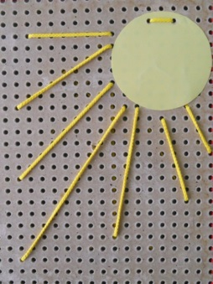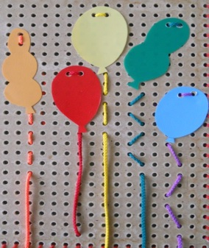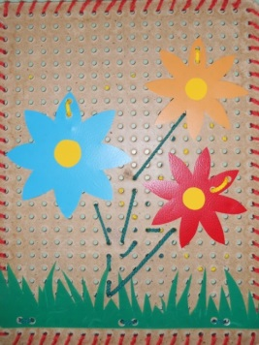

Материалы по социально - коммуникативному развитию детей дошкольного возраста.
«Использование коммуникативных игр в работе с детьми с ОВЗ»
Автор-составитель: | Дёмова Светлана Константиновна воспитатель МДОУ «Детский сад общеразвивающего вида № 62 «Аленький цветочек» г. Котласа

Игра – ведущий вид деятельности детей. Один из эффективных и доступных способов формирования коммуникативных навыков детей.
Коммуникативная игра помогает социализировать детей в среде сверстников. Она помогает в решении коррекционно-развивающих задач и с детьми с ОВЗ:
- развивает умение общаться и сотрудничать друг с другом;
- помогает чувствовать себя комфортно и быть эмоционально благополучными;
- помогает регулировать свое поведение;
- учит следовать определенным правилам.
Основные принципы коммуникативных игр:
- совмещение игры и развития;
- постепенное усложнение задач и условий игры.
Следовательно, начинать надо с простых игр – можно начинать с самого маленького возраста – 2-3 года.
- Игры «Взрослый – ребенок» («Ладошечка», «Еду-еду», «Угадай, что в кулачке», «Делай как я», «Утреннее приветствие»…..).
- Игры в парах создают положительное отношение к сверстнику («Прогулка в парах», «Дуем, дуем», «Мирилки», «Пальчики ходят в гости»….).
- Совместные игры с подгруппой детей, а затем и со всей группой помогают согласовывать свои действия с действиями сверстников- для детей младшего и старшего дошкольного возраста. («Шумелки», «Башня», «Догонялки», «Игры с правилами», «Хороводные игры», «Обнималки»…..).
Главная задача педагогов адаптировать детей с ОВЗ к социуму, сформировать социально-нравственное поведение.
Каждый ребенок развивается в своем темпе, а мы должны создать условия для его роста.
Коммуникативные игры «Воспитатель – ребенок»
«Ладошечка»
Воспитатель просит показать ладошки, ребёнок показывает.
- «Дай ладошечку, моя крошечка,
Я поглажу тебя по ладошечке»
Взрослый протягивает свои ладони ребёнку.
- «На ладошечки, моя крошечка,
Ты погладь меня по ладошечке»
«Цап»
Взрослый ставит указательный пальчик ребенка под свою ладонь и приговаривает:
- «На горе стояли зайцы
И кричали: «Прячьте пальцы! Цап!»
Взрослый захватывает пальчик ребенка и приговаривает:
- «Поймала пальчик!»
Коммуникативные игры в парах
«Пальчики ходят в гости»
Дети стоят в парах друг напротив друга.
«Привет, я пальчик левый, а я пальчик правый. Прибежали пальчики друг к другу (пальчики «здороваются», пальчики «целуются», пальчики «обнимаются»-скрепляют пальцы). Будем дружить. Поссорились пальчики (дети встают спина к спине, топают ногами, нахмуривают брови). Пальчики помирились (поворачиваются друг к другу, обнимаются).
Коммуникативные игры с подгруппой детей
«Башня»
«Давайте построим высокую башню. Но это будет необычная башня, наши ладошки (кулачки). Один, два, три, четыре, пять будем строить мы опять».
Дети кладут свои руки-кирпичики на ладони взрослого (в игре можно использовать 2 руки).
Коммуникативные игры со всей группой
«Шумелки»
Дети-зайчики: - «По лесной лужайке
Разбежались зайки.
Вот какие зайки
Зайки-побегайки»
- «Вдруг лисичка идёт»
И можно отпугнуть. Все вместе топают ногами, хлопают в ладоши.
- «Ну, вот и прогнали лису!»

Материалы по познавательному развитию детей с ОВЗ.

Автор-составитель: | Пронина Елена Вячеславовна воспитатель МДОУ «Детский сад общеразвивающего вида № 62 «Аленький цветочек» г. Котласа
Игра «Релаксационный экран»

Описание пособия:
Дидактическое пособие состоит из zip-пакета, гель для волос, крахмал (для густоты), пищевой краситель (если нет красителя тогда можно, использовать цветной гель) и сухие блески или цветные палетки (чтобы детям было интересно). Берем,zip-пакет, вливаем в него гель, добавляем крахмал и пищевой краситель, сухие блески или палетки и аккуратно выпускаем воздух и закрываем zip-молнию для надежности можно проклеить скотчем, тщательно перемащиваем.
Цель: Для смены тактильных ощущений, положительных эмоций и навыков рисования.
Количество игроков: столько, сколько пособий, но не более 4-х и взрослый.
Игра «Каляки-маляки».
Это игра может быть весьма увлекательна. Можно рисовать пальчиком а можно ватной палочкой .

Игра «Поиски клада»
Игра на внимательность, нужно найти разные геометрические фигуры или смайлики, звездочки и т.д.

Игра «Картина»
Можно рисовать вместе со взрослым ( цветочки, солнышко-тучка, дождик, домик забор, дым и т.д.) развивает тактильные ощущения, можно рисовать не только пальчиками но и ладошкой.
Эти игры поднимают настроение .
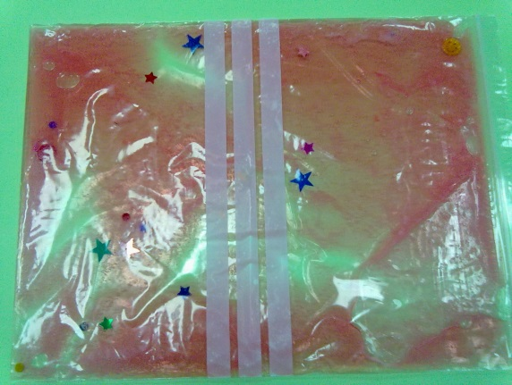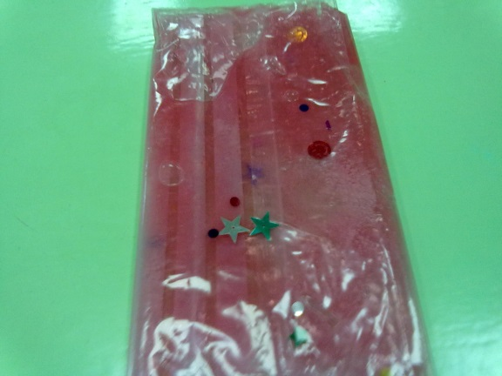

Авторские игры с куклами
Автор-составитель: | Моторина Марина Акиндиновна, воспитатель МАДОУ «ЦРР – детский сад № 19» г. Сыктывкара

Игра «Дружная семейка» для детей младшего дошкольного возраста.
Цель: стимулировать речь детей, побуждая проговаривать свои действия во время игры, учить действовать по инструкции взрослого.
Задание: «Накорми куклу». Учить соотносить «продукты» с размером рта. Выполнять движения способствующие развитию мелкой моторики пальцев. Использовать при кормлении знакомые потешки о еде, членах семьи.
Задание: «Назови членов кукольной семьи» , расставь по росту и др..
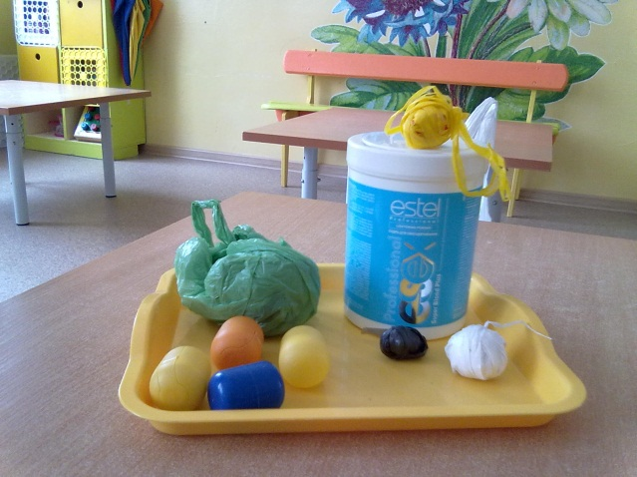Как изготовить? Из чего? Изготавливается из пластмассовой банки, обклеивается клейкой лентой, цветной самоклейкой, «кормить» можно пуговицами, косточками, сухими макаронами…можно сделать много разных кукол, украсить так, как хочется
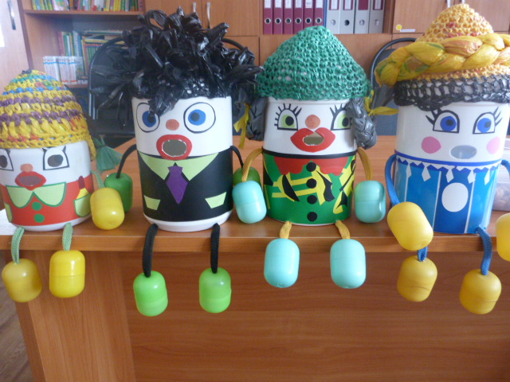

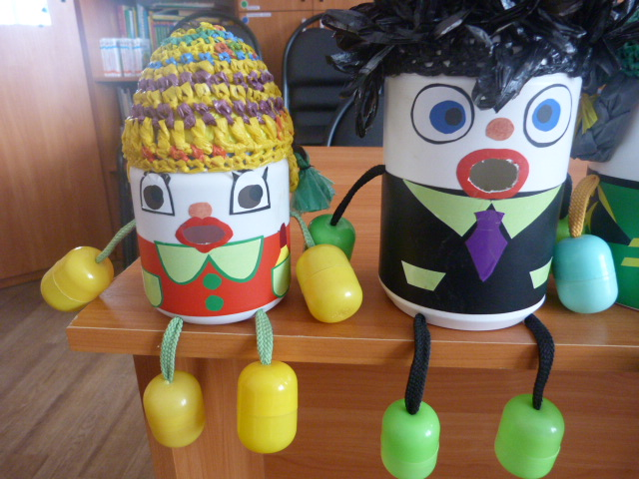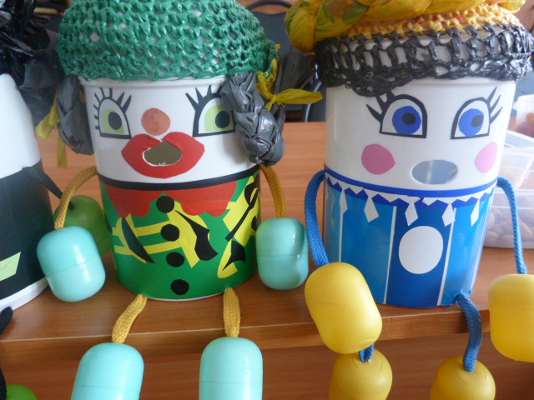

Игры с песком для детей с ОВЗ.
Автор-составитель: | Корсакова Вера Николаевна, педагог-психолог, МАДОУ «ЦРР – детский сад № 19» г. Сыктывкара

Игры с песком в детском саду проводятся в разных возрастных группах в течение дня. Особенно целесообразно использование игр с песком с детьми с ОВЗ. Дети с аутистическими чертами хорошо воспринимают данную форму работы. В процессе игры с песком закрепляются математические знания, обучение грамоте, решаются логические задачи, развивается тонкая моторика и речь и другие психические процессы.

Игра «Вертикаль – горизонталь» для детей старшего дошкольного возраста.
Цель: учить детей ориентироваться на плоскости, находить вертикаль, горизонталь и диагональ.
Оборудование: песочница с песком, мелкие предметы (камушки, кисточки) и маленькие игрушки.
Ход игры:
Для того чтобы увидеть горизонтальную линию – сдвигаем песок на нижнюю или верхнюю часть песочницы. Если песок наверху – это земля и там живут сухопутные животные, растут деревья (все эти игрушки ставим в песок), а на нижней части песочницы получилось море, где живут водоплавающие животные, на дне могут лежать камешки, ракушки и немного песка. Если песок на нижней части песочницы – это тоже земля, но верхняя часть – это небо и туда ставим игрушки, которые могут летать (птицы, самолёты и т.д.) В процессе игры закрепляем знания детей о месте обитания животных – лес, пустыня, джунгли; повторяем названия животных; считаем, сравниваем количество игрушек.
Для того, чтобы увидеть вертикальную линию – кладём на песок две ладошки. У двух ладошек будет 2 одинаковых домика и, чтобы они не сорились, разделим песочницу пополам. Левая ладошка выбирает игрушки для своего домика, а правая – для своего. В другой раз, поставим ёлочки к верхнему бортику песочницы, а куколку - к нижнему, и попросим ребёнка построить дорожку в лес так, чтобы получилась вертикальная линия.
Диагональ можно построить из разного материала – из одного уголка песочницы в другой. Можно дать задание ребёнку выложить дорожку из 7 красных пуговиц, 4 синих, 5 больших, 8 круглых и т.д. так закрепим название цвета, формы и величины предметов.
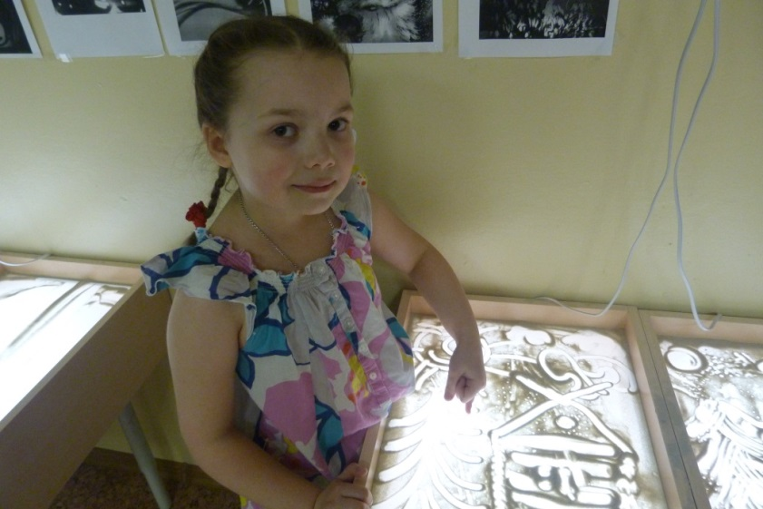В процессе такой игры развиваем речь, закрепляем знания об окружающем мире, развиваем внимание и мышление.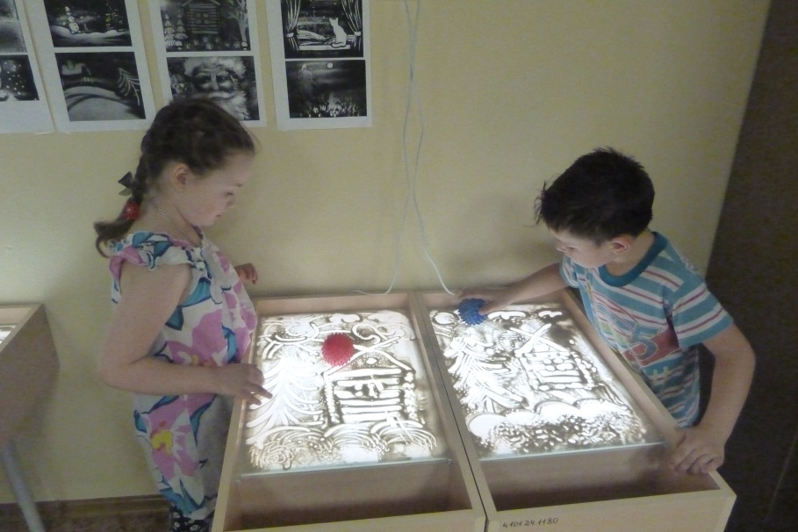
Игра на внимание «Найди цифру» для детей старшего дошкольного возраста.
Цель: развитие мелкой моторики рук; развитие внимания и терпения; продолжать разделять числа на чётные и нечётные.
Материал: песочница с песком, мелкие игрушки.
Ход игры.
Ребёнок рисует любую картинку, после ребенок закрывает глаза и психолог дорисовывает цифру в рисунке ребенка. Открой глаза и найди цифру, которая спряталась в твоем рисунке.
Педагог-психолог: посмотри, какая эта цифра? Нарисуй соседей этой цифры. У тебя цифра нечётная или чётная?
Далее ребёнок ищет следующую цифру и опять объясняется на мелких предметах чёт и нечет. Когда ребёнок это запомнит, он просто говорит: «Это цифра 5, она нечётная».
Чтобы было интересно можно придумать историю с этой цифрой.

Игра «Домик для друзей» для детей старшего дошкольного возраста.
Цель: ориентировка на плоскости, умение найти или описать героя и где он живет.
Материал: песочница, мелкие игрушки.
Ход игры:
Педагог-психолог предлагает нарисовать дом и разместить там своих героев по квартирам в домике.
Педагог-психолог говорит: 2 этаж, 3 квартира. Ребёнок находит эту квартиру и отвечает: мой адрес там живет (дает описание герою).
Можно поставить все игрушки по квартирам. Педагог-психолог говорит: тот, кто живёт в квартире 2 этажа, идёт гулять. Ребёнок находит квартиру с этим героем и с ним играет.

Игра «Моя страна воображулия» для детей младшего, среднего и старшего дошкольного возраста
Цель: закреплять названия геометрических фигур; закреплять названия цвета фигур; развивать воображение ребёнка; развивать мелкую моторику рук.
Материал: стол-песочница, геометрические фигуры – круг, квадрат, прямоугольник, треугольник, овал, трапеция, разного цвета и разной величины.

Ход игры:
Педагог-психолог: Ребята, посмотрите, сегодня я приготовила для вас «Чудесный мешочек», а в нём….давайте посмотрим, что там лежит?
Дети по одному запускают руку в мешок, достают по одной геометрической фигуре и отвечают на вопросы:
- Что за геометрическая фигура у тебя в руке? Нарисуй ее на столе.
- Посмотри, на какие предметы похожа эта фигура? Нарисуй эти предметы.
Педагог-психолог: Я нарисую на песок квадрат и пальчиком дорисую к нему треугольник – у меня получился дом.
Подумайте, что вы можете дорисовать к вашей фигуре и нарисуйте.
Дети выполняют задание, достают другую фигуру и рисуют другой рисунок.

Интерактивная игра «Веселый стадион» для детей старшего дошкольного возраста.
Автор-составитель: | Платто Берта Владимировна, воспитатель по физической культуре, МАДОУ «ЦРР – детский сад № 19» г. Сыктывкара

Интерактивная игра «Веселый стадион» - своей необычностью, яркими картинками, звуками, анимацией уже привлекает детей, что позволяет не отвлекаться и удерживать устойчивое внимание.
В игре использован звук аплодисментов – знак успеха, который положительно влияет на детей с синдромом Дауна, у них развивается уверенность и желание играть и заниматься дальше.
Переходы к следующему слайду можно заполнить движениями, используя спортивное оборудование, которое было или будет на слайде (например, забить шайбу в ворота, попрыгать на фитбол-мяче, скакалке и т.п.)

Задачи интерактивной игры «Веселый стадион»:
- учить сопоставлять предметы, выделять основные признаки, развивать внимание, память, мышление, мелкую моторику рук и пальцев, закреплять понятия «разные», «одинаковые», «пара»;
- способствовать установлению коммуникативных связей между педагогом и ребенком,
Правила игры:
В игре могут принять участие 1-3 ребенка.
Цель игры:
Найти спортсмена без пары, подобрать тень спортсмена.
Подготовка к игре:
Перед началом игры познакомить детей с видами спорта, с инвентарем и одеждой спортсмена (с реальными предметами).
Оборудование:
Для игры использовать ноутбук и интерактивную доску; компьютер или ноутбук; программа PowerPoint

«Найти спортсмена без пары»
(слайды с фоном)
Вариант 1
Воспитатель играющему объясняет: «Это мальчик играет в теннис, у него в руках ракетка и теннисный мяч (воспитатель включает функцию маркер и обводит) и это мальчик играет в теннис (также обводит). Две картинки одинаковые. Две картинки – пара. Вот девочка играет в теннис и это девочка играет в теннис – это пара. Осталась одна картинка, на ней изображен хоккеист у него в руках клюшка. У этой картинки нет пары. Нажмем на эту картинку» Картинка под звуки аплодисментов исчезает с экрана. И т.д.
Вариант 2
Воспитатель использует наводящие вопросы: «На какой картинке мальчик играет в теннис? (играющий сам обводит картинку) Еще есть такая? Найди пару? (играющий сам обводит картинку)» и т.д.

Вариант 3 (многократное проведение игры)
Картинки рассматривает сам играющий. Воспитатель только дает задание. Ребенок самостоятельно находит правильный ответ, нажимая на неё.
Внимание: Игра заканчивается, когда замечается усталость играющего или пройдены все этапы.
«Найти тень спортсмена»
(слайды без фона)
Вариант 1
Воспитатель играющему объясняет: «Это девочка прыгает на скакалке, у неё в руках скакалка. Другие девочки тоже прыгают на скакалке. Чтобы найти тень, мы на них будем нажимать. Нажмем на эту картинку (тень не подходит) - она мигает, аплодисментов нет. Значит это неверная картинка. Нажмем на вторую картинку (тень не подходит) - она мигает, аплодисментов нет. Значит и это неверная картинка. Нажмем на третью - она вращается и звучат аплодисменты. Мы нашли верную тень.» Далее сравниваем картину с тенью, находим одинаковое – футболка, шорты, глаза, волосы, девочка прыгает- скакалка находится вверху.
Вариант 2
Воспитатель использует наводящие вопросы: «На какой картинке - тени девочка прыгает на скакалке? (играющий сам нажимает, если неверно, продолжаем задавать вопросы) Еще есть такая? (играющий сам нажимает) и т.д.
Вариант 3 (многократное проведение игры)
Картинки рассматривает сам ребенок. Воспитатель только дает задание. Ребенок самостоятельно находит правильный ответ.
Внимание: Игра заканчивается, когда замечается усталость ребенка или пройдены все этапы.

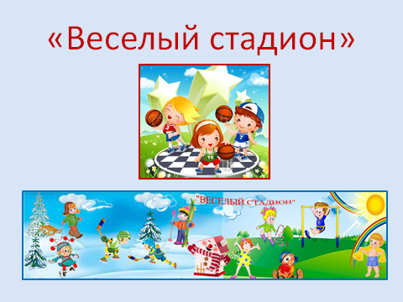 | 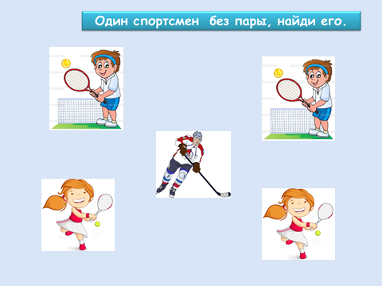
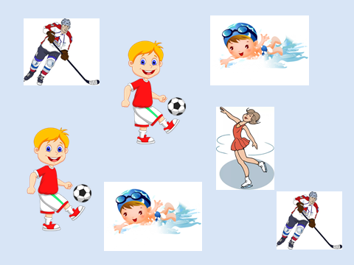 | 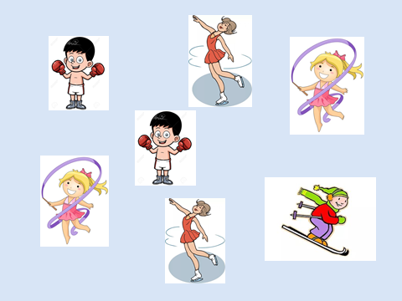
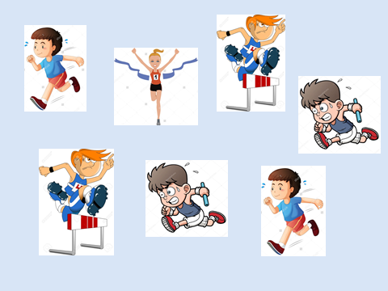 | 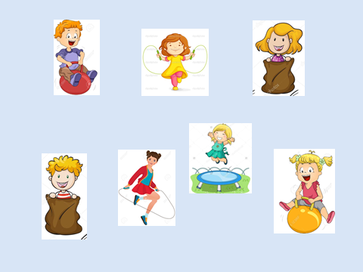
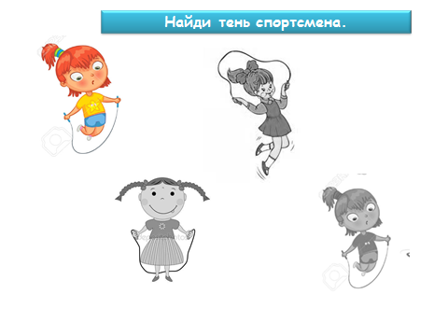 | 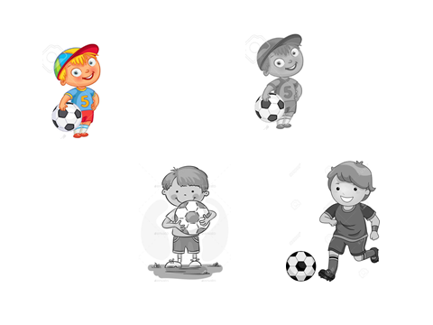

Особенности эмоционально-волевой сферы старшего дошкольника с задержкой психического развития (ЗПР).
Автор-составитель: | Чернорицкая Надежда Васильевна МДОУ «Детский сад общеразвивающего вида № 62 «Аленький цветочек» г. Котласа

Эмоции и чувства играют существенную роль в развитии личности.
Уже в условиях детского сада общеразвивающего вида ребенок с ЗПР впервые начинает отчетливо осознавать свою несостоятельность, которая может привести к появлению и развитию чувства неполноценности, к попыткам личной компенсации в какой-либо другой сфере, чаще — в различных формах нарушения поведения.
Общие принципы работы с детьми с задержкой психического развития:
- осуществлять индивидуальный подход к каждому ребенку, как на занятиях общеобразовательного цикла, так и во время специальных занятий;
- предотвращать наступление утомления (чередование умственной и практической деятельности);
- в процессе обучения использовать только те методы, которые могут максимально активизировать познавательную деятельность детей, развивать их речь, формировать необходимые предпосылки учебной деятельности;
- предусмотреть в системе коррекционных мероприятий проведение подготовительных занятий (пропедевтический период) и обеспечить обогащение детей знаниями об окружающем мире;
- на занятиях и во время совместной игровой деятельностиуделятьпостоянное внимание коррекции психических процессов и эмоционально-волевой сферы детей;
- оказывать ребёнку с ЗПР комплексную помощь всеми специалистами ДОУ, направленную на предупреждение, снятие или ослабления нарушений;
- проявлять особый педагогический такт — постоянно подмечать и поощрять малейшие успехи детей, развивать в них веру в собственные силы и возможности.

Развитие эмоциональной сферы (все картинки взяты с сайта http://babyspeech.ru/?p=2387)
Основные задачи:
  - Определение основных эмоциональных состояний.
  - Обучение различению эмоциональных состояний по их внешнему проявлению и выражению через мимику, пантомимику, интонацию.
  - Обогащение невербальных и вербальных средств коммуникации.
Этапы работы по развитию эмоциональной сферы:
1 этап - различение основных эмоциональных состояний,
2 этап - нахождение эмоции по слову,
3 этап - самостоятельное называние эмоции,
4 этап – придумывание ситуации к предложенной эмоции, инсценировка.
В качестве усложнения можно использовать пиктограммы (схематические изображения эмоций).

Игры.
Участник игры: взрослый-ребенок.
Игры
«Найди одинаковое настроение» (карточки с изображением мужчины и женщины, мальчика и девочки, животных, эмоции «радость – радость», «злость – злость» др.).

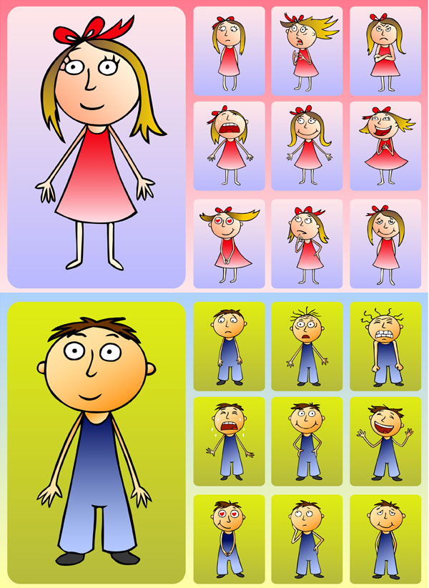

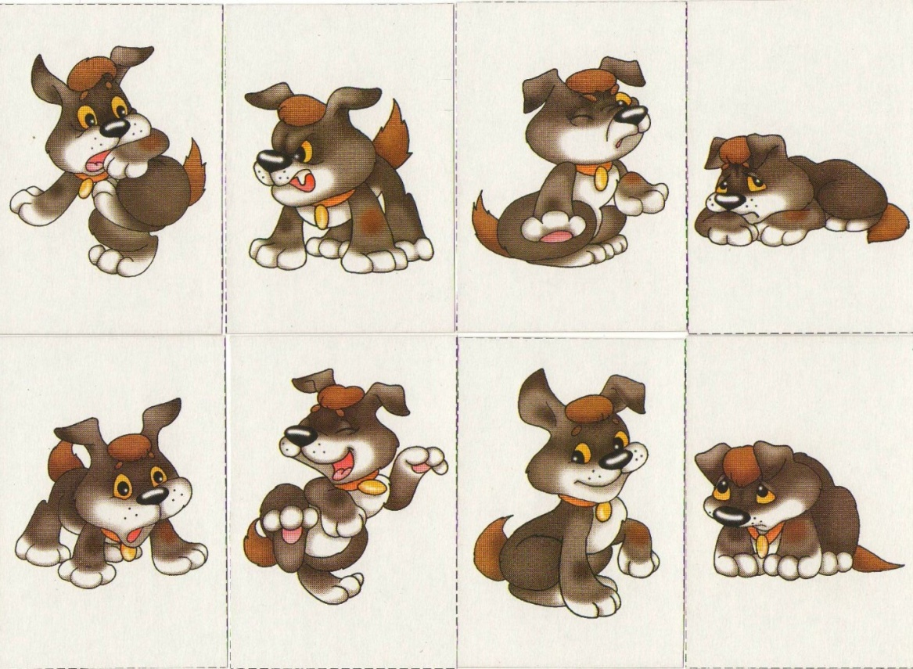

«Найди настроение на картинке» (нахождение по слову изображённых эмоциональных состояний: радость, злость, спокойствие, грусть, испуг).

«Имитация» (найти среди карточек всех весёлых людей и зверей, изобразить на своём лице сходную эмоцию).
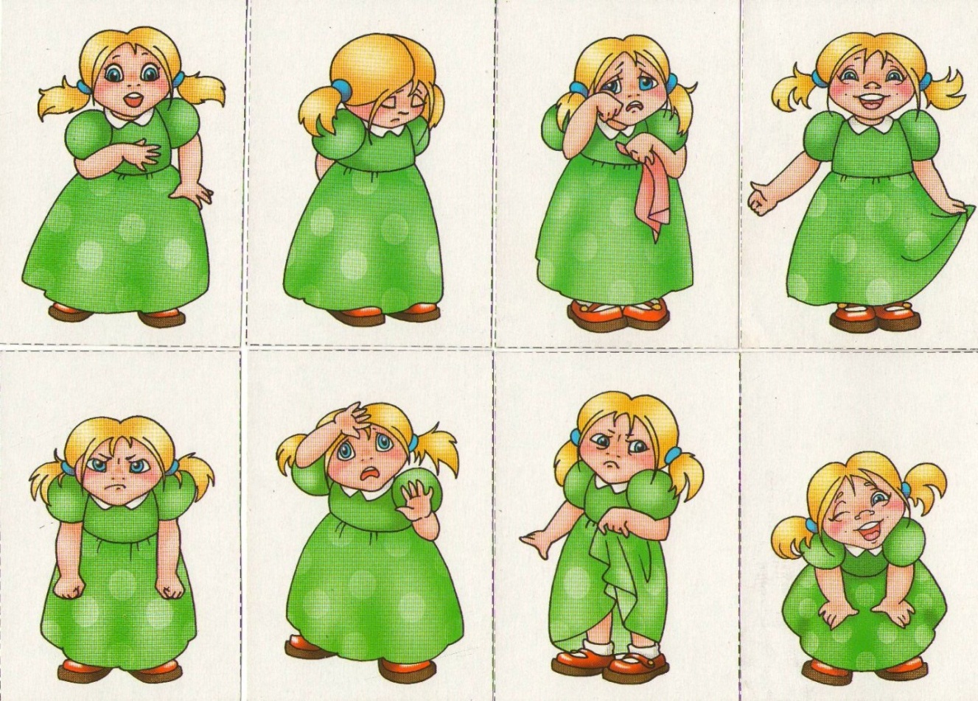
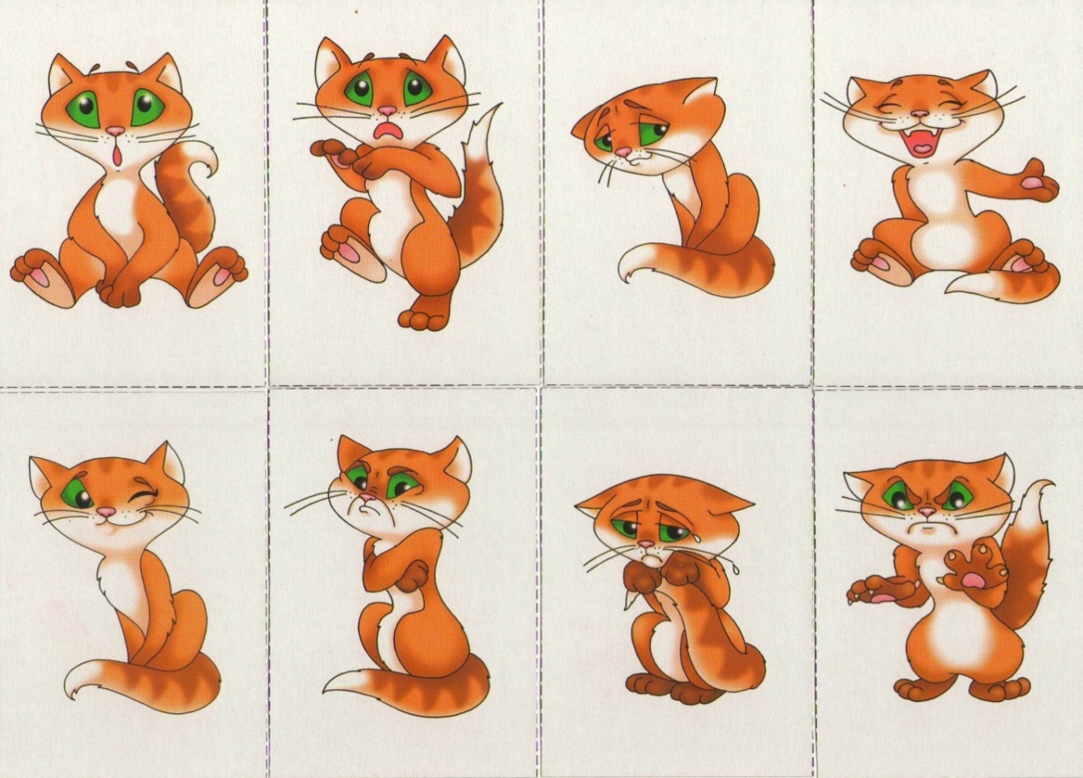

«Зеркало» («покажи такое же настроение» - игра в парах).
«Инсценировка» (подбор картинок к ситуациям - сначала люди в качестве персонажей, затем – животные). Разыгрывание сценок по придуманным ситуациям.
«Театр эмоций» (показ эмоций мимикой и жестами, отгадывание).
«Назови настроение»
(картинки с изображением тучек, солнышка, грибов и др.).



«Назови эмоцию» (назвать эмоцию – радость, грусть, злость, испуг - в соответствии с изображённой на картинке ситуацией).
«Придумай историю»
«Собери эмоцию» (собрать разрезные картинки - пиктограммы эмоций (из 4 -6 частей).

Бизикубы в работе с детьми с ОВЗ.
Дети с ограниченными возможностями здоровья – это определенная группа, требующая особого внимания и подхода к обучению и воспитанию. У них наблюдаются временные или постоянные отклонения в физическом или психическом развитии. Поэтому, для их равития, необходимо создавать специальные условия. В рамках формирования социально-бытовых навыков, навыков самообслуживания, развития мелкой моторики у детей с ОВЗ предлагаем вместе с играми использовать методику «Бизиборд».
Бизиборд, а в нашем случае - бизикуб— это развивающий квадрат, куб для детей, на котором располагаются различные замочки, шпингалеты, липучки, бусинки, дверцы, цепочки, кнопочки и т.д.
Совершая с этими предметами определенные действия, дети учатся: открывать дверцы, нажимать цветные кнопки, застегивать-расстегивать молнию, завязывать шнурки и прочее. Эти, на первый взгляд, незаметные навыки развивают мелкую пальчиковую моторику, а также учат пользоваться настоящими предметами в быту. Ребенок получает возможность выбрать для игры тот предмет, который ему больше импонирует в данный момент. В процессе занятия с бизибордом ребенок пробует абсолютно самостоятельно решать задачи различной сложности, находить свои ошибки, вносить исправления. В процессе игровых действий у ребенка развивается мышление, связная речь, воображение и мелкая пальчиковая моторика, формируется понятия цвета, размера, формы. Помимо этого данная методика способствует формированию мотивации к обучению. В процессе решения практических задач у дошкольника с ОВЗ формируется важные личностные качества –целеустремленность, самостоятельность и уверенность в себе.
Авторский бизикуб «Мир спорта» для детей старшего дошкольного возраста.
Автор-составитель: | Платто Берта Владимировна, воспитатель по физической культуре, МАДОУ «ЦРР – детский сад № 19» г. Сыктывкара

Это развивающий куб для детей, который содержит множество элементов для интересного, полезного, занимательного времяпрепровождения ребенка. Абсолютно безопасный и удобный в использовании: бизикуб стоит на полу, что очень удобно для ребенка, он занимается сидя, а когда устанет, может опереться на доску. Легок в передвижение, за счет имеющихся колес, и удобных, как для ребенка, так и для взрослого, ручек.
Цель создания: повысить интерес к физкультуре и спорту.
Ручная работа (hand made).
Материал: качественная экологичная фанера (береза), гипоаллергенные краски на водной основе.
Содержание: 5 функциональных сторон, внутренняя часть используется для хранения дидактического материала.
Возрастная группа: дети 4-7 лет.
Форма работа: индивидуальная, подгрупповая, групповая ( игры предназначены как для занятий с одним ребёнком, так и с группой от 2 до 10 человек) .
Использование: специально организованная деятельность, игровая, досуговая, бытовая
Результат использования:
- Умение вместе играть
- Повышение интереса к спорту, умение классифицировать виды спорта (зимние и летние), сортировать и называть одежду спортсменов, атрибуты
- Развитие мелкой моторики рук, координации движений, развитие дыхания
- Развитие воображении, мышлении, логики, воображение, внимание, память, речь.
- Появление способности видеть задание многогранно.
Бизиборд прекрасно справляется со своей главной задачей - развитием и вовлеченностью ребенка в игру. Играя с ним, ребёнок будет развивать мелкую моторику пальцев, что, в свою очередь влияет на многие важные процессы в развитии ребёнка: речевые способности, внимание и концентрацию, визуально-двигательную координацию, логическое мышление, развитие дыхания
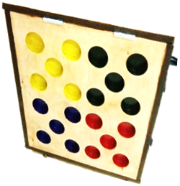Сторона «Окошки»
(приложение рис.1 - рис.5)
Состоит из отверстий - «окошков» желтого, зеленого, синего, красного цветов и кругов - «створок», на которых с обеих сторон изображены спортсмены зимних и летних видов спорта, их одежда и атрибуты.
Дидактическая задача: умение классифицировать одежду, атрибуты спортсмена по видам спорта и называть их.
Игровые правила: подбирать только те атрибуты, которые соответствуют определённому виду спорта.
Игра «Собери спортсмена» (рис. 1-4)
Ход игры:
1 вариант игры: В центр выставлены спортсмены. Задача игроков (вместе, по очереди) найти одежду, атрибуты, которые называет ведущий и закрыть окошко, к которому спортсмену это относится.
2 вариант игры: В центр выставлены спортсмены. Самостоятельно заполнить окошки. Назвать ведущему одежду и атрибуты.
Игра «Путаница» (рис.5)
Ход игры:
1 вариант: Закрыты все окошки. В центре спортсмены, перепутаны окошки с одеждой и инвентарем. Самостоятельно переставить окошки.
2 вариант игры: Закрыты все окошки: с одеждой и инвентарем закрыты верно, перепутаны спортсмены. Самостоятельно переставить окошки со спортсменами.
Игра «Найди лишнее окошко».
Ход игры:
Окошки закрыты зимними видами спорта, но некоторые окошки относятся к летним видам спорта. Или наоборот. Игроки самостоятельно находят лишнее, объясняя, почему она лишняя.

Игра «Спорт зимой и летом».
Ход игры:
Все окошки пустые. Игрокам необходимо желтые, красные окошки закрыть летними видами спорта, зеленые, синие - зимними видами спорта.
Сторона «Домики»
(приложение рис.1 - рис.5)
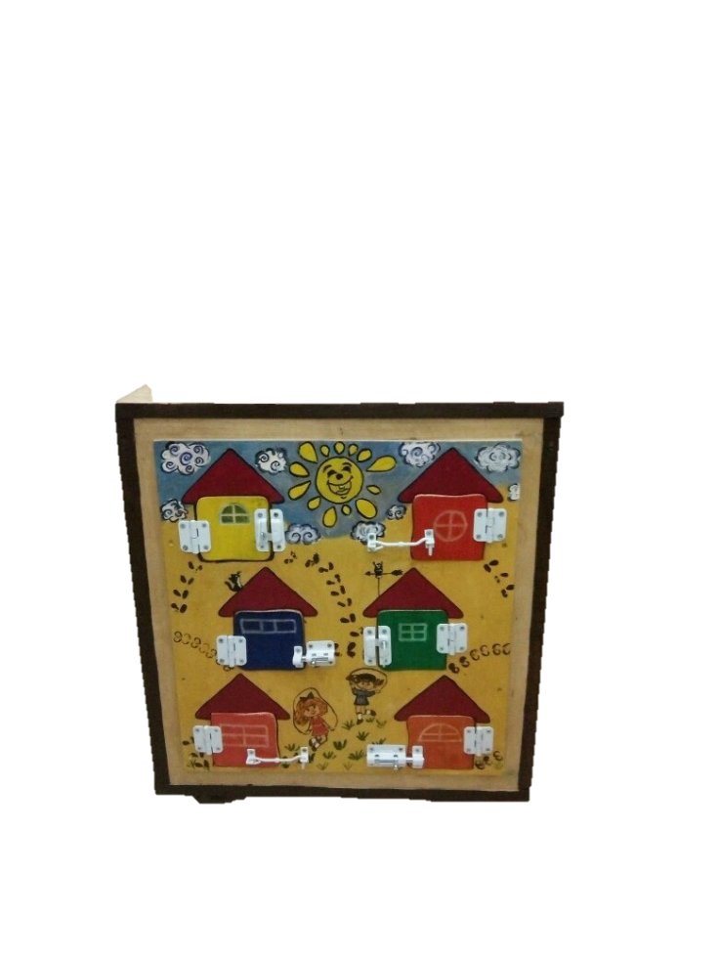Состоит из отверстий, в которые вставлены, «двери» на петлях: открываются, закрываются с помощью шпингалет. За дверями картинки, которые легко вставляются и извлекаются. Картинки удерживаются резинками.
Дидактическая задача: закреплять знания атрибутов различных видов спорта; продолжать воспитывать внимание; развивать речь.
Игровые правила: подбирать только те картинки, которые соответствуют и относятся к одному виду спорта.
Игровые действия: рассмотреть картинки, выбрать нужные. Назвать вид спорта, атрибуты, одежду.
Игра «Найди пару».
(использование картинок: виды спорта, атрибуты)
Ход игры:
1 вариант игры: Открыть все «домики» - найти пару, назвать вид спорта.
Игра «Угадай вид спорта».
В правом нижнем «домике» выставляется картинка с любым видом спорта, например биатлон. В других атрибуты: лыжи, палки, лыжные ботинки, винтовка, мишень. Задача игроков угадать вид спорта, открыв наименьшее количество «домиков». Правильный ответ проверяется открытием последнего «домика».
Игра «Мячи потерялись».
На руках у ребенка находятся карточки с разными видами мячей. В «домиках» - картинки полей (баскетбольное поле, волейбольное, футбольное и т.д.). Задача игрока: открыть «домик» и разместить картинку с подходящим мячом.
Игра «Заколдованные движения».(рис.7-8)
Игра на закрепление видов и способов движений.
1 вариант игры: В «домиках» расположены картинки, на которых изображен человек (силуэт), выполняющий одно из основных движений. Задача игрока: открыть «домик» и выполнить движение.
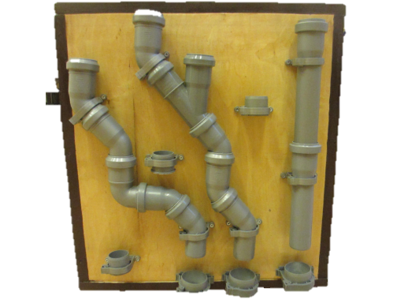Сторона «Беговые дорожки»
На этой стороне находятся трубы, расположенные по прямой линии, с пологими и крутыми поворотами.
Дидактическая задача: показать отличие бега по прямой и с поворотами. Рассказать и показать особенности бега по прямой и на поворотах.
Игровые действия: закидывание мячика, бег по залу по разной траектории.
Игра «Какой путь мяч пройдет быстрее?».
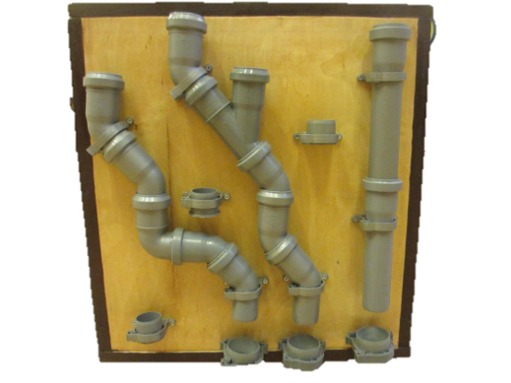Игроки на счет «три» опускают мячики в трубу, и следят какой мяч покажется быстрее. Почему?
Беседа: мячик – это «бегущий человек», какой к финишу придет быстрее. Рассказать о технике бега по прямой и на поворотах. Бег по залу по разной траектории.

Сторона «Баскетбол»
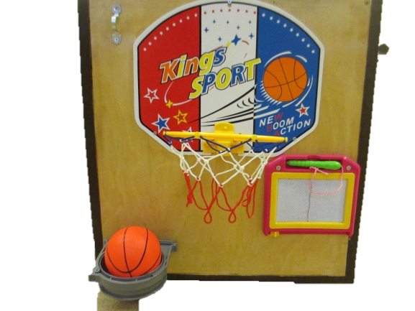Задача: формирование броска мяча в корзину (двумя руками от груди).
Игровые действия: броски мяча в корзину. Запись очков на доске.
1 вариант игры: Играют одной командой. Совершают броски друг за другом по очереди. Набравший больше очков выигрывает.
Сторона «Футбол»
На этой стороне находится футбольное поле, которое закреплено с помощью безопасных шурупов.
Дидактическая задача: развивать дыхание, силу выдоха.
Игра «Воздушный футбол»».
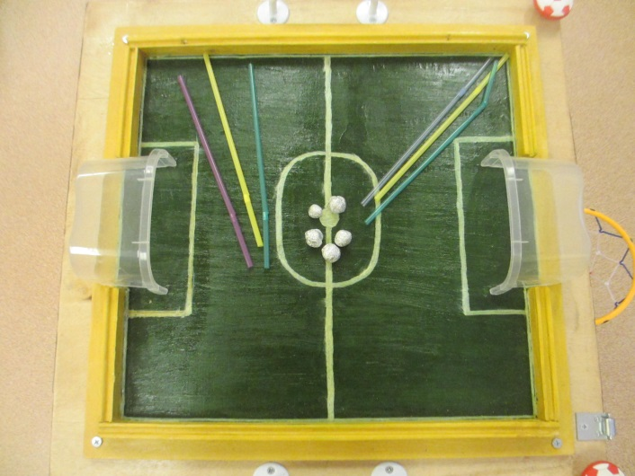1 вариант игры: С двух сторон располагаются игроки, вооруженные трубочками. Мяч кладется в центр игрового поля. Задача игроков — забить наибольшее количество голов в ворота противника. При этом они не должны касаться мяча руками, а могут только дуть на него через трубочки. Если ребенок не может дуть в трубочку, играть без нее.
2 вариант игры: С двух сторон располагаются игроки, вооруженные трубочками. Мячи из фольги кладутся в центр игрового поля. Задача игроков — забить наибольшее количество голов в ворота противника. При этом они не должны касаться мяча руками, а могут только дуть на него через трубочки.
Если игрок дотронется до мяча рукой или трубочкой, соперник получает одно дополнительное очко. По договоренности игроки могут ввести некоторые правила футбола.
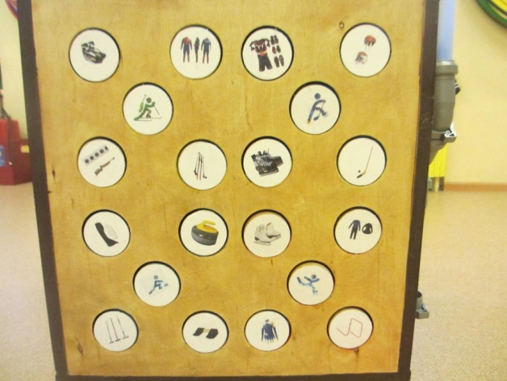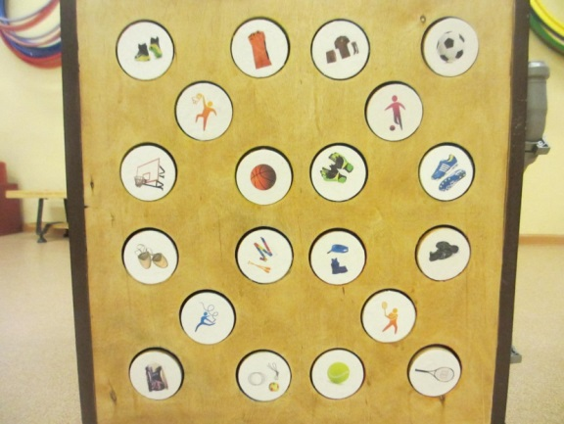
Рис.1 Рис.2
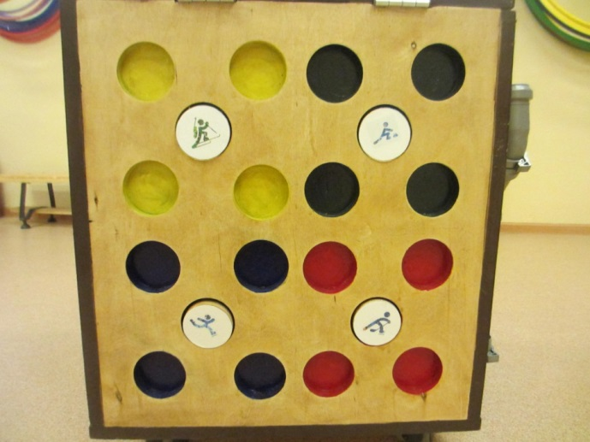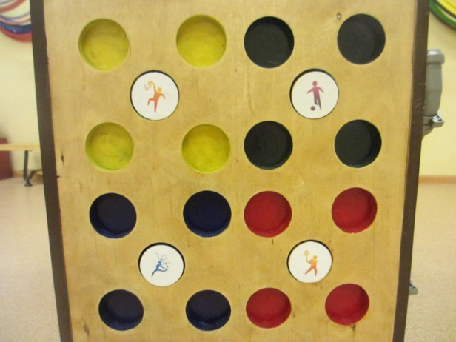
Рис.3 Рис.4
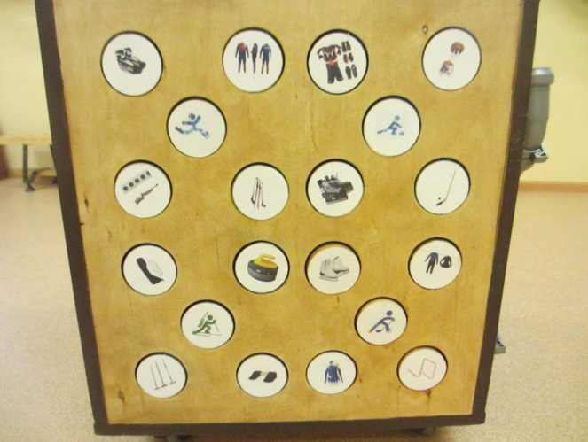
Рис.5
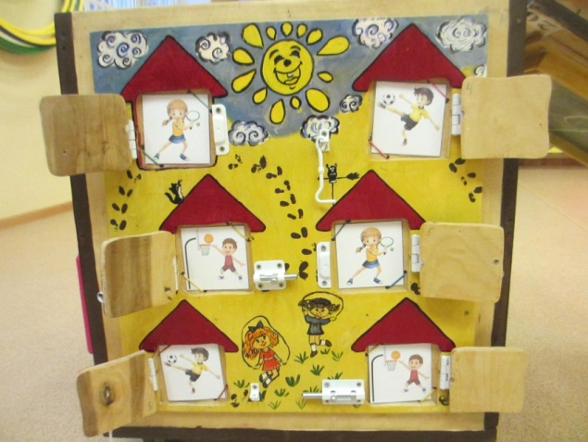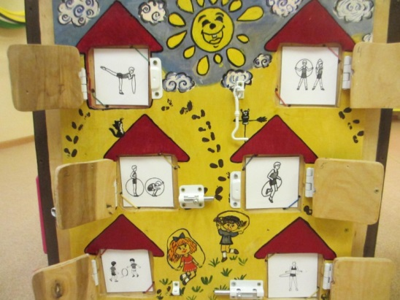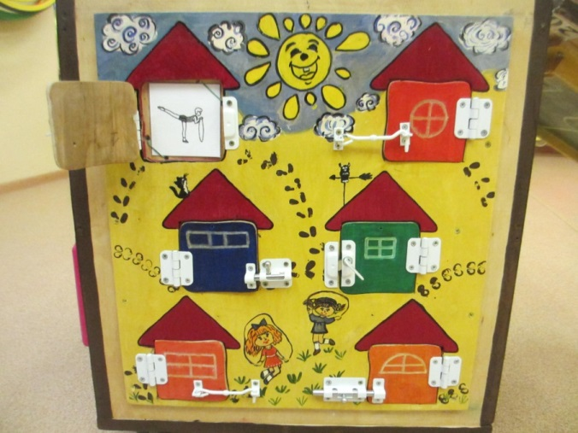
Рис.6 Рис.7

Заключение:
Очень важно понимать, что при выстраивании работы с детьми с ОВЗ и детьми-инвалидами, нет необходимости изолировать их от других детей группы, наоборот, важно активно вовлекать в деятельность с детьми группы. Задания, которые здесь представлены, можно использовать, как индивидуально, так и со всеми детьми, просто цели ваши будут разными, в зависимости от выявленных проблем и возраста детей.
Важно помнить, что прежде чем планировать работу с детьми с ОВЗ и детьми-инвалидами, необходимо получить письменное заявление и согласие родителей (законных представителей) на оказание коррекционной помощи.(статья 42, ч. 3 Психолого-педагогическая, медицинская и социальная помощь оказывается детям на основании заявления или согласия в письменной форме их родителей (законных представителей)) Федеральный закон от 29 декабря 2012 г№ 273-ФЗ "Об образовании в Российской Федерации".
Говоря о выстраивании работы с детьми, важно не забывать о родителях этих детей, также активно вовлекая их в воспитательно-образовательный процесс ДОУ.

Список используемой литературы:
- Федеральный закон от 29 декабря 2012 г№ 273-ФЗ "Об образовании в Российской Федерации"
- Федеральный закон от 24.11.1995 г №181- ФЗ «О социальной защите инвалидов в Российской Федерации» (с измен.и доп.)
- Указ Президента РФ от 01.06.2012 г № 761 «О национальной стратегии действий в интересах детей на 2012-2017 годы»
- Материалы МБУ «Центр психолого-педагогического и информационно-методического сопровождения» г. Сыктывкара
- Акуненок Т.С. Использование в ДОУ приемов нетрадиционного рисования // Дошкольное образование. – 2010. - №18.
- Афонькин, С.Ю., Афонькина, Е.Ю. Всё об оригами. – СПб: ООО «СЗКЭО Кристалл», 2004. – 272 с.
- Диагностика и коррекция задержки психического развития у детей под редакцией С.Г. Шевченко - Москва: АРКТИ, 2001.
- Казакова Р. Г. Рисование с детьми дошкольного возраста. Нетрадиционные техники. М.: Просвещение, 2006.
- Капитовская, О.А., Плохотнюк, М.Г. Развитие диалогической речи у детей с речевыми нарушениями: Пособие для логопедов и воспитателей. – СПб.: КАРО, 2005. – 59 с.
- Кряжева Н.Л. Развитие эмоционального мира детей - Ярославль, 1996
- Лыкова И.А. Изобразительная деятельность в детском саду. Младшая группа. – М., 2010.
- Лысюк, О.Л. Обучение технике оригами дошкольников с нарушениями развития// Коррекционная педагогика – М.: «ТЦ Сфера» - 2006. №5. – 67 с.
- Мамайчук И.И. Психологическая помощь детям с проблемами в развитии – СПб: Речь,2006.
- Медведева, Т.В. Координирование работы логопеда и воспитателя по формированию связной речи детей с третьим уровнем речевого развития// Дефектология – М.: Школа-Пресс 1- 2002.№3. – 96 с.
- Миронова, С.А. Развитие речи дошкольников на логопедических занятиях: книга для логопедов. 2-е изд. – М.: ТЦ Сфера, 2007. – 181 с.
- Основы специальной психологии: Учебн. Пособие для студ. Сред. Пед. Учеб. Заведений /Л.В. Кузнецова, Л.И. Переслени, Л.И. Солнцева и др.;Под ред. Л.В. Кузнецовой. – М.: Издательский центр «Академия», 2002. – 480 с.
- Смирнова Е.О. Холмогорова В.М. «Развитие общения детей со сверстниками» 2008г.
- Тенкачева Т. Р. инклюзивное образование детей дошкольного возраста в России [Текст] / Т. Р. Тенкачева // Педагогическое образование в России. – 2014. – № 1. – С. 205-208.
- Тюкова А. Инклюзивное образование детей в дошкольном образовательном учреждении [Текст] / А. Тюкова // Региональное образование XXI века: проблемы и перспективы. – 2012. – № 4. – С. 418-424.
- Ульенкова У.В. Изучение и формирование эмоциональной сферы у старших дошкольников с задержкой психического развития в условиях диагностико-коррекционных групп в дошкольном учреждении /Дефектология, -2001.
- Харитонова Т.Н. Система коррекционно-развивающих заданий для современной работы с детьми// Логопед. Научно-методический журнал. – М.: «ТЦ СФЕРА» - 2009. № 2. – 128 с.

